

**Komplexe Zahlen**

**Materialien für Schülerinnen und Schüler**

**Gliederung**

Vorwort

A Grundlagen zu komplexen Zahlen

1 Einführung komplexer Zahlen

2 Komplexe Zahlen als Punkte in der Zahlenebene

3 Komplexe Zahlen als Vektoren in der Zahlenebene

4 Geometrische Deutung der Addition und der Subtraktion

B Polarform und Deutungen von Multiplikation und Division

1 Polarform komplexer Zahlen

2 Geometrische Deutung der Multiplikation

3 Geometrische Deutung der Division

C Lösen von Gleichungen

1 Wurzeln und rein-quadratische Gleichungen

2 Quadratische Ergänzung für quadratische Gleichungen

3 Lösungsformel für quadratische Gleichungen

4 Kreisteilungsgleichungen

D Fraktale

1 Folgen von Zahlen

2 Die Mandelbrot-Menge

3 Julia-Mengen

Ergänzung für Lehrkräfte

**Vorwort**

Diese Materialien wenden sich an Schülerinnen und Schüler ab der 9. Jahrgangsstufe. Sie sollten bereits reelle Zahlen kennen sowie mit Wurzeln und quadratischen Gleichungen in $R$ vertraut sein.

Im Folgenden können Sie als Schülerin bzw. Schüler in die spannende Welt der komplexen Zahlen eintauchen. Warum ist dies lohnenswert?

* Jeder, der sich für ein Studium im Bereich der Ingenieurwissenschaften, der Naturwissenschaften, der Informatik oder der Mathematik entscheidet, begegnet in der Regel im ersten Studiensemester komplexen Zahlen, weil diese im jeweiligen Wissenschaftsbereich natürliche Verwendung finden. An der Universität steht hierfür im Vergleich zur Schule allerdings deutlich weniger Lernzeit zur Verfügung. Deshalb bietet es sich an, bereits in der Schule Verständnis für komplexe Zahlen zu gewinnen.
* Die Erweiterung von Zahlenbereichen stellt einen roten Faden der Schulmathematik dar. Man lernt in der Schule natürliche, ganze, rationale und reelle Zahlen kennen mit den Beziehungen $N⊂Z⊂Q⊂R$. Die Erweiterung zu den komplexen Zahlen ist hier eine sehr natürliche Fortsetzung. Mit ihr werden Einschränkungen aus dem Bereich der reellen Zahlen beim Umgang mit Wurzeln aufgehoben. In Abschnitt A.1 wird dies genauer dargestellt.
* Die Thematik der komplexen Zahlen stellt ein Feld dar, in dem Sie als Schülerin bzw. Schüler selbstständig substanziell Mathematik betreiben können. Sie brauchen dazu nicht unbedingt Unterricht durch eine Lehrkraft. Die nachfolgenden Materialien können Ihnen Impulse und Unterstützung für eigenständiges Erforschen und Entdecken von Mathematik bieten. Für weitergehendes Recherchieren zu komplexen Zahlen gibt es beispielsweise im Internet eine Fülle an Informationen.
* Mit komplexen Zahlen kann man mit sog. Fraktalen wie der Mandelbrot-Menge oder Julia-Mengen ganz neue Facetten der Mathematik entdecken. Die zugehörigen geometrischen Objekte zeichnen sich – im Vergleich zu den sonstigen Objekten der Geometrie in der Schule – durch eine fremdartige Schönheit aus.
* Schließlich: Der Umgang mit komplexen Zahlen kann Spaß machen! Plötzlich haben Wurzeln aus negativen Zahlen Sinn! Man rechnet nicht mehr nur auf einer eindimensionalen Zahlengeraden für reelle Zahlen, sondern in einer zweidimensionalen Zahlenebene. Dies schafft schöne Verbindungen zwischen Zahlen und Geometrie.

**Zur Reihenfolge der Kapitel**

Kapitel A bietet einen Zugang zu Grundlagen über komplexe Zahlen. Damit sollten Sie beginnen. Danach können Sie die Kapitel B, C und D unabhängig voneinander in beliebiger Auswahl und Reihenfolge bearbeiten.

Innerhalb jedes Kapitels A, B, C, D bauen die Unterkapitel 1, 2, 3, 4 jeweils aufeinander auf und sollten dementsprechend in der jeweiligen Reihenfolge bearbeitet werden.

**A Grundlagen zu komplexen Zahlen**

**1 Einführung komplexer Zahlen**

**1.1 Rückblick auf bisherige Zahlenbereichserweiterungen**

In Ihrer Schulzeit haben Sie bereits mehrmals Erweiterungen des Ihnen bekannten Zahlenbereichs erlebt: In der Grundschule und der 5. Jahrgangsstufe haben Sie schrittweise die Menge $N$ der natürlichen Zahlen erschlossen. In der Menge $Z$ der ganzen Zahlen kamen die negativen Zahlen hinzu. Um mit Brüchen umgehen zu können, wurde die Menge $Q$ der rationalen Zahlen eingeführt. Schließlich stellten Sie fest, dass etwa $\sqrt{2}$, $\sqrt{3}$ und $\sqrt{5}$ in der Menge $Q$ nicht existieren. Deshalb wurde die Menge $R$ der reellen Zahlen eingeführt.

Insgesamt wurden die Zahlenbereiche mehrfach erweitert:

$$N⊂Z⊂Q⊂R$$

In der Menge $R$ können Sie viele Rechenoperationen ausführen: Sie können addieren, subtrahieren, multiplizieren, dividieren und aus nicht negativen Zahlen beliebige Wurzeln ziehen.

Beim Wurzelziehen gibt es aber doch eine wesentliche Einschränkung: $\sqrt{a}$ ist in $R$ nur definiert, wenn $a$ positiv oder 0 ist.

Überlegen Sie sich, warum diese Einschränkung beim Wurzelziehen in $R$ besteht!

Im Folgenden lernen Sie eine Erweiterung der Menge der reellen Zahlen kennen, in der auch Wurzeln aus negativen Zahlen existieren.

**1.2 Die imaginäre Einheit $i$**

Keine reelle Zahl löst die Gleichung $x^{2}=-1$, da Quadrate reeller Zahlen nicht negativ sind.

Wir führen ein formales Symbol $i$ ein, für das gelten soll:

$$i∙i=-1$$

Damit ist $i$ Lösung der Gleichung $x^{2}=-1$.

$i$ heißt *imaginäre Einheit* und soll den Rechenregeln für reelle Zahlen genügen. Man kann also mit $i$ wie mit Variablen für reelle Zahlen rechnen und zusätzlich gilt $i∙i=-1$.

Beispiele: $i^{2}=-1$

$$i^{3}=i∙i∙i=i^{2}∙i=-1∙i=-i$$

$$i^{4}=i^{2}∙i^{2}=\left(-1\right)∙\left(-1\right)=1$$

$$i^{5}=i^{4}∙i=1∙i=i$$

$$i+i+i=3i$$

$$2+3i+4+2i=6+5i$$

$$2∙\left(1+3i\right)=2+6i$$

$$\left(1+3i\right)\left(2+i\right)=2+i+6i+3i^{2}=2+i+6i-3=-1+7i$$

**1.3 Rechenbeispiele**

Formen Sie die folgenden Terme so um, dass die Darstellung so knapp wie möglich ist:

a) $i+2i+3i+4i$

b) $i∙2i$

c) $i∙2i∙3i∙4i$

d) ${\left(3i\right)}^{2}$

e) ${\left(\sqrt{3}i\right)}^{2}$

f) ${\left(1+i\right)}^{2}$

g) $\left(1+2i\right)\left(3+4i\right)$

**1.4 Komplexe Zahlen**

Bei den Rechenbeispielen konnten die Terme jeweils in die Form $a+bi$ mit $a,b∈R$ gebracht werden (wie beispielsweise $2+3i$ oder $-5+10i$ oder $2i$ oder 24).

Ausdrücke der Form $a+bi$ mit $a,b∈R$ heißen *komplexe Zahlen*. Sie bilden die Menge

$C=\left\{a+bi | a,b∈R\right\}$.

Man rechnet mit dem Symbol $i$ wie mit reellen Zahlen und berücksichtigt $i^{2}=-1$.

**1.5 Erweiterung von $R$**

Jede reelle Zahl ist auch eine komplexe Zahl. Dabei ist dann in der obigen Definition $b=0$, also etwa $5=5+0i$  
. Damit ist die Menge $C$ eine Erweiterung der Menge $R$. Dies führt die bisherigen Zahlenbereichserweiterungen fort:

$$N⊂Z⊂Q⊂R⊂C$$

**1.6 Weitere Rechenbeispiele**

Formen Sie folgende Terme jeweils in die Standardform für komplexe Zahlen $a+bi$ mit $a,b∈R$ um.

a) $\left(2-5i\right)+(5+2i)$

b) $\left(2-5i\right)-(5+2i)$

c) ${\left(1+i\right)}^{4}$

d) $i+\frac{1}{i}$ Tipp: Erweitern

e) $\frac{1}{1+i}$ Tipp: Erweitern mit $1-i$

f) $\frac{4+5i}{3-4i}$ Tipp: Erweitern mit $3+4i$

g) $\frac{1+i}{1-i}$ Tipp: Erweitern

**2 Komplexe Zahlen als Punkte in der Zahlenebene**

**2.1 Rückblick auf die Zahlengerade**

Während Ihrer gesamten Schulzeit hat Sie die Zahlengerade als geometrisches Modell für Zahlen begleitet. Hierdurch kann man sich Zahlen als Punkte auf der Zahlengeraden vorstellen. Auf der Zahlengeraden finden Sie Punkte für 2, für $-4$, für $\frac{1}{2}$, für $\sqrt{2}$, für $π$ etc.

Keine Zahl auf der Zahlengeraden hat als Quadrat etwas Negatives. Die positiven Zahlen ergeben quadriert etwas Positives, die negativen Zahlen ergeben quadriert etwas Positives, Null ergibt quadriert Null. Damit hat die imaginäre Einheit $i$ auf der Zahlengeraden keinen Platz.

**2.2 Die Gaußsche Zahlenebene**

Es war eine geniale und bahnbrechende Idee des Mathematikers Carl Friedrich Gauß (1777 – 1855), die Zahlengerade ins Zweidimensionale zu erweitern und der Zahl $i$ in der Ebene einen Platz oberhalb der Null zu geben – im gleichen Abstand zur Null, wie ihn 1 und $-1$ haben:

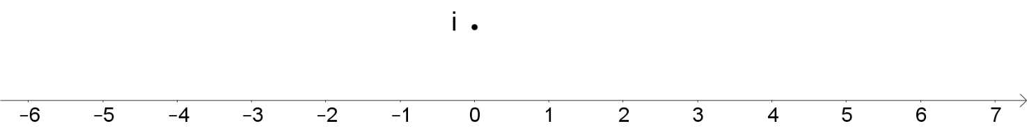

Diese Idee kann man auf alle anderen komplexen Zahlen übertragen. Wir zeichnen eine zur Geraden der reellen Zahlen senkrechte zweite Gerade durch den Nullpunkt. Dies ist ähnlich wie beim Koordinatensystem. Jede komplexe Zahl $a+bi$ erhält dadurch als Bild den Punkt mit den Koordinaten $\left(a;b\right)$.

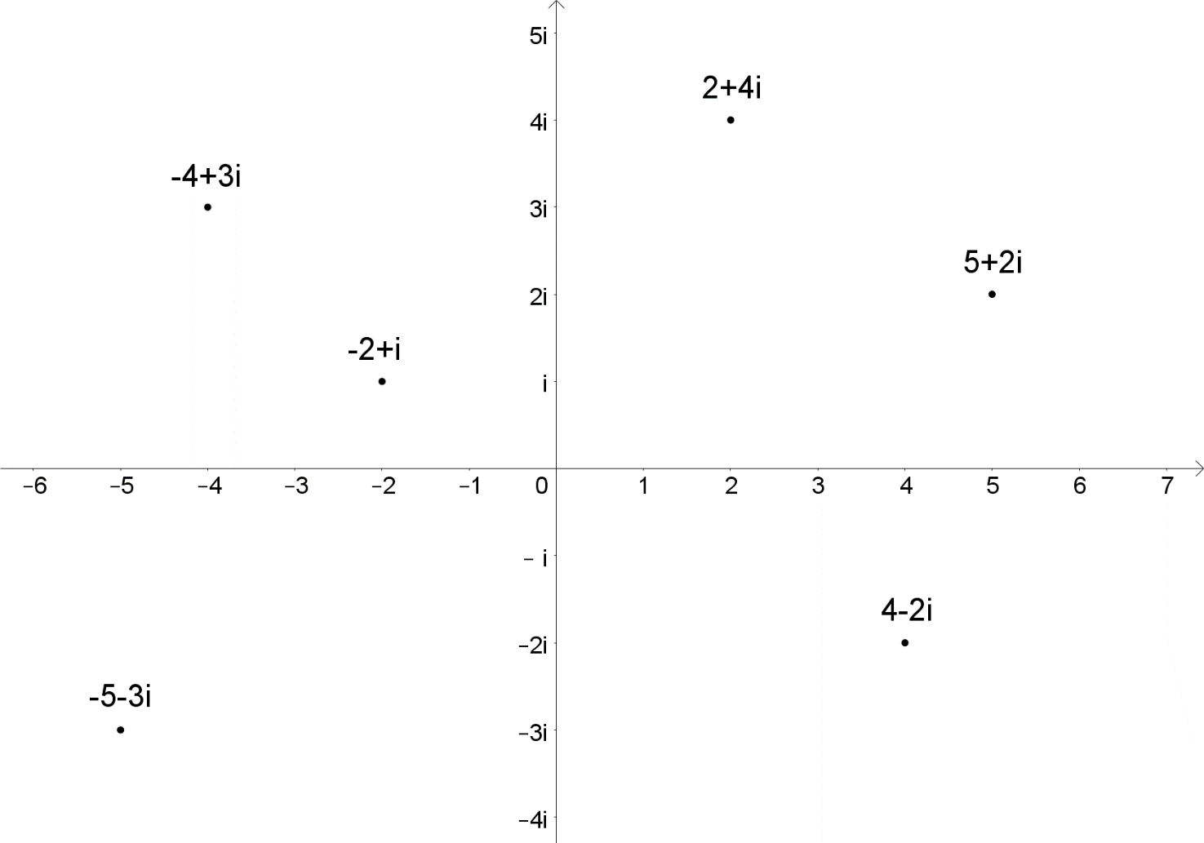

Komplexe Zahlen kann man sich also als Punkte in der Ebene vorstellen. Sie werden dadurch „sichtbar“, genauso wie man sich etwa $-5$ und $\sqrt{2}$ als Punkte auf der Zahlengeraden vorstellen kann.

Die Ebene mit den komplexen Zahlen wird auch *Gaußsche Zahlenebene* genannt, da diese Idee auf Gauß zurückgeht. Die Zahlengerade mit den reellen Zahlen ist in dieser Zahlenebene enthalten.

**2.3 Beispiele**

a) Zeichnen Sie in eine Gaußsche Zahlenebene zehn selbst gewählte Punkte ein und geben Sie zu den Punkten jeweils die zugehörige komplexe Zahl an.

b) Geben Sie komplexe Zahlen an, die in der Zahlenebene auf einem Kreis um den Nullpunkt mit dem Radius 5 liegen.

**2.4 Definition: Realteil und Imaginärteil**

Bei der Darstellung einer komplexen Zahl in der Form $z=a+bi$ mit $a,b∈R$ nennt man die Zahl $a$*Realteil* von $z$ und die Zahl $b$*Imaginärteil* von $z$.

Der Real- und der Imaginärteil von $z$ werden abkürzend auch mit $Re(z)$ und $Im(z)$ bezeichnet.

Beispielsweise hat die Zahl $z=3+5i$ den Realteil 3 und den Imaginärteil 5, also $Re\left(z\right)=3$ und $Im\left(z\right)=5$.

Real- und Imaginärteil geben damit die Koordinaten des Punktes $z$ in der Gaußschen Zahlenebene an.

**2.5 Beispiele**

Geben Sie Real- und Imaginärteil der folgenden Zahlen an:

a) $-4-2i$ c) $-6i$

b) $-3$ d) $i$

Wo liegen in der Gaußschen Zahlenebene jeweils alle komplexen Zahlen $z$ mit folgender Eigenschaft?

a) Der Realteil ist 2.

b) Der Imaginärteil ist 2.

c) Der Realteil und der Imaginärteil sind gleich.

d) Der Realteil ist das Doppelte des Imaginärteils.

e) $Im\left(z\right)>0$

f) $Re\left(z\right)∙Im\left(z\right)<0$

g) $3≤Re(z)≤4$

h) ${Im\left(z\right)}^{2}<1$

i) ${Re(z)}^{2}+{Im(z)}^{2}=1$

j) ${\left(Re\left(z\right)+Im\left(z\right)\right)}^{2}=1$

**3 Komplexe Zahlen als Vektoren in der Zahlenebene**

**3.1 Rückblick auf die Zahlengerade**

Man kann reelle Zahlen auch durch Vektoren verbildlichen, indem man auf der Zahlengeraden vom Nullpunkt zu einer reellen Zahl einen Pfeil zeichnet. Pfeile zu positiven Zahlen sind nach rechts gerichtet, Pfeile zu negativen Zahlen nach links.



Dieses Konzept lässt sich auf komplexe Zahlen übertragen.

**3.2 Vektoren in der Zahlenebene**

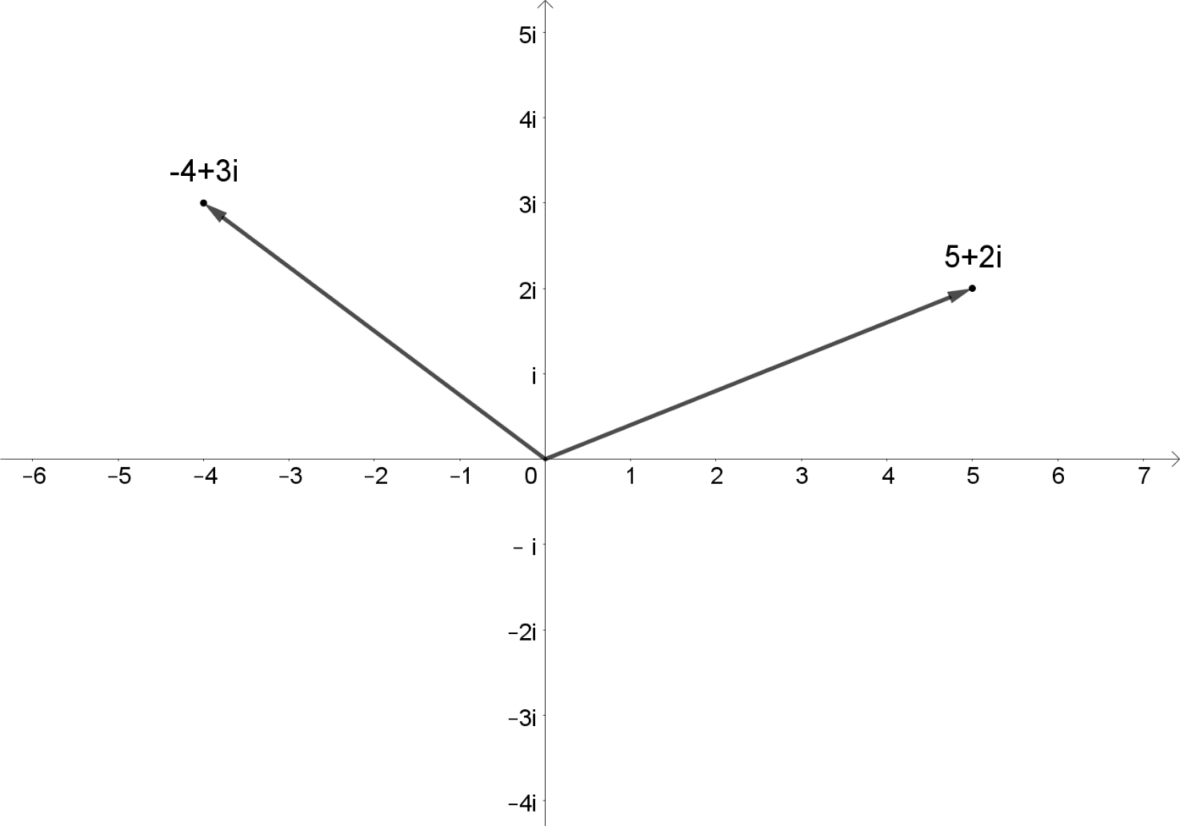

Jeder komplexen Zahl $z=a+bi$ mit $a,b∈R$ wird ein Pfeil in der Zahlenebene vom Nullpunkt zum Punkt $\left(a;b\right)$ zugeordnet.

Die Menge aller hierzu parallelgleichen Pfeile ist ein Vektor, der ebenfalls mit $z$ bezeichnet wird.

(Pfeile nennt man „parallelgleich“, wenn sie parallel sind, gleich lang sind und in die gleiche Richtung zeigen.)

Eine komplexe Zahl $z=a+bi$ kann man sich also geometrisch vorstellen als

* Punkt in der Zahlenebene,
* Pfeil vom Nullpunkt zu diesem Punkt,
* Vektor im Sinne einer Menge parallelgleicher Pfeile.

**3.3 Beispiel**

Stellen Sie die Zahlen $z=2+3i$ und $w=-3+2i$ sowie die Zahlen $-z$ und $-w$ und die Summe $z+w$, die Differenz $z-w$, das Produkt $z∙w$ und den Quotienten $\frac{z}{w}$ mit Punkten und Pfeilen in der Gaußschen Zahlenebene dar.

**4 Geometrische Deutung der Addition und der Subtraktion**

**4.1 Rückblick auf die Zahlengerade**

Wenn man reelle Zahlen als Vektoren darstellt, dann kann man damit auch das Addieren und Subtrahieren illustrieren. Beim Addieren hängt man Pfeile aneinander. Beispielsweise bedeutet die Summe $4+2$, dass man an einen Pfeil für $4$ einen Pfeil für 2 anhängt. Beide zusammen ergeben einen Pfeil für 6.

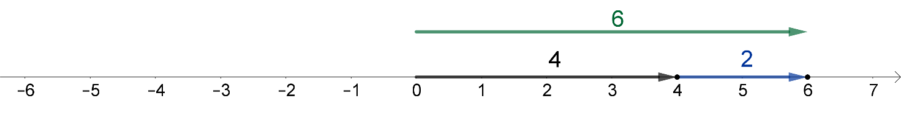

Dieses Konzept lässt sich auf komplexe Zahlen übertragen.

**4.2 Addition von Vektoren in der Zahlenebene**

Wir betrachten als Beispiel zwei komplexe Zahlen, sie sind in der Skizze unten als Punkte und Vektoren dargestellt:

$$z=2+3i \\ w=-4+i$$

Die Summe ist:

$$z+w=\left(2+3i\right)+\left(-4+i\right)=\left(2-4\right)+\left(3+1\right)i=-2+4i$$

Der Realteil von $z+w$ ist also die Summe der Realteile von $z$ und von $w$. Ebenso ist der Imaginärteil von $z+w$ die Summe der Imaginärteile von $z$ und von $w$.

Die Addition von komplexen Zahlen erfolgt damit in gleicher Weise wie die Addition von Vektoren in der Geometrie.

Die folgende Abbildung illustriert dies für $z+w$: Man zeichnet an die Spitze eines Pfeils von $z$ den Anfang eines Pfeils von $w$. Zur Summe $z+w$ gehört dann ein Pfeil, der vom Anfang des Pfeils von $z$ zur Spitze des Pfeils von $w$ geht.

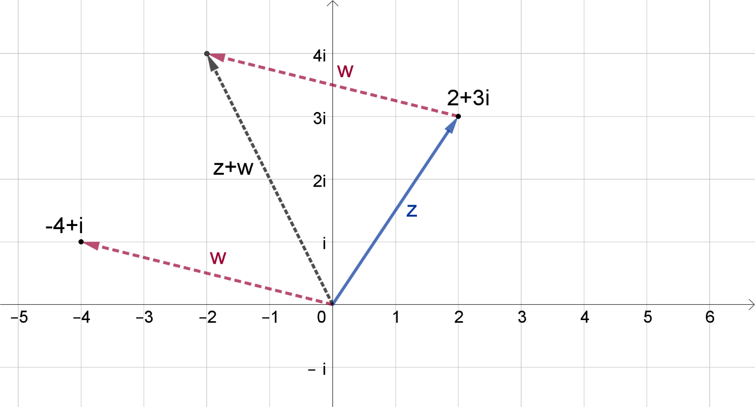

Die Addition zweier komplexer Zahlen entspricht der Addition der zugehörigen Vektoren.

**4.3 Subtraktion von Vektoren in der Zahlenebene**

Wir betrachten wieder als Beispiel die zwei Zahlen aus dem vorhergehenden Abschnitt:

$$z=2+3i \\ w=-4+i$$

Die Differenz ist:

$$z-w=\left(2+3i\right)-\left(-4+i\right)=\left(2-\left(-4\right)\right)+\left(3-1\right)i=6+2i$$

Der Realteil von $z-w$ ist also die Differenz der Realteile von $z$ und von $w$. Ebenso ist der Imaginärteil von $z-w$ die Differenz der Imaginärteile von $z$ und von $w$.

Die Subtraktion von komplexen Zahlen erfolgt damit in gleicher Weise wie die Subtraktion von Vektoren in der Geometrie.

Alternativ können wir die Differenz $z-w$ auch als Summe auffassen: $z-w=z+\left(-w\right)$

Der Vektor $-w=4-i$ ist gleich lang wie der Vektor $w$ und zeigt in die genau entgegengesetzte Richtung. Er heißt *Gegenvektor* zu $w$.

Statt $w$ zu subtrahieren, kann man auch $-w$ addieren. Die folgende Abbildung illustriert dies:

$z-w=z+\left(-w\right)=2+3i+4-i=6+2i$.

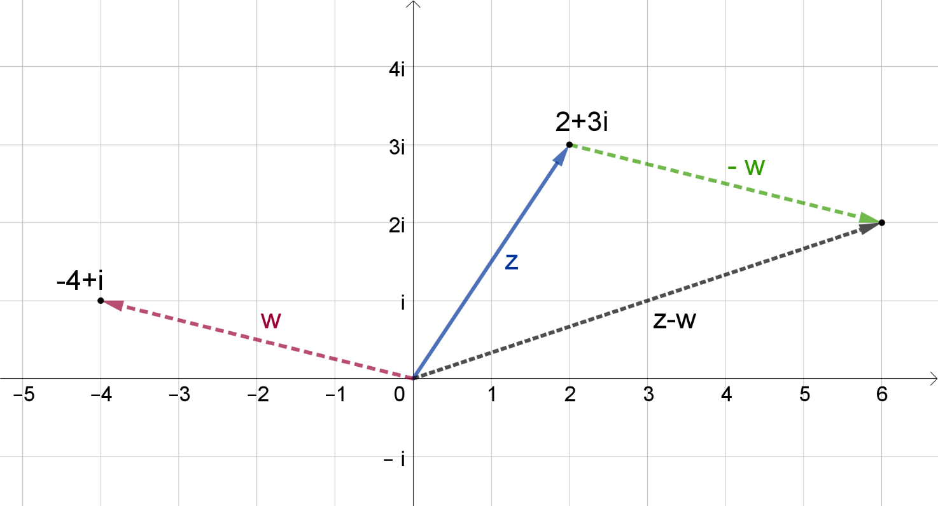

Die Subtraktion einer komplexen Zahl entspricht der Subtraktion des zugehörigen Vektors oder auch der Addition des Gegenvektors.

**4.4 Beispiele**

Bestimmen Sie die folgenden Summen und Differenzen geometrisch durch Verknüpfen von Vektoren:

a) $\left(3+2i\right)+\left(-1+3i\right)$

b) $\left(1+i\right)+\left(-1+i\right)+\left(-1-i\right)+(1-i)$

c) $\left(3+2i\right)-\left(-1+3i\right)$

d) $\left(1+i\right)-\left(-1+i\right)-\left(-1-i\right)+(1-i)$

Überlegen Sie sich weitere solche Beispiele.

**B Polarform und Deutungen von Multiplikation und Division**

**1 Polarform komplexer Zahlen**

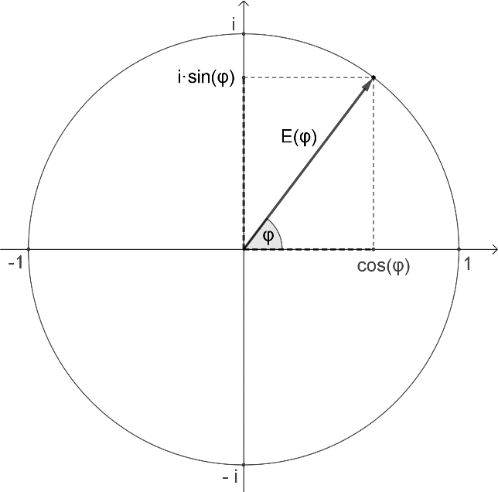**1.1 Zahlen auf dem Einheitskreis**

Für jeden Winkel $φ$ definieren wir die Zahl

$E\left(φ\right)=\cos\left(φ\right)+i∙\sin\left(φ\right)$.

Wenn Sie im Geometrieunterricht Sinus und Kosinus am Einheitskreis kennengelernt haben, wissen Sie:

* Der Punkt $E\left(φ\right)$ liegt auf dem Kreis um den Nullpunkt mit Radius 1 (Einheitskreis).
* Der Winkel $φ$ wird von der positiven reellen Achse und dem am Nullpunkt beginnenden Pfeil zu $E\left(φ\right)$ eingeschlossen.

Der Winkel $φ$ kann im Gradmaß oder im Bogenmaß angegeben werden.

**1.2 Beispiele**

Markieren Sie in einer Gaußschen Zahlenebene die Zahlen $E\left(0°\right)$, $E\left(45°\right)$, $E\left(90°\right)$, $E\left(135°\right)$, $E\left(180°\right)$, $E\left(225°\right)$, $E\left(270°\right)$, $E\left(315°\right)$ und $E\left(360°\right)$.

Geben Sie diese Zahlen auch in der Form $a+bi$ mit $a,b∈R$ an.

**1.3 Eigenschaften**

Zeigen Sie, dass für alle Winkel $φ$ Folgendes gilt. Interpretieren Sie die Aussagen auch geometrisch.

a) $E\left(φ+k∙360°\right)=E\left(φ\right)$ für alle $k∈Z$

b) $\frac{1}{2}\left(E\left(φ\right)+E\left(-φ\right)\right)=\cos{(φ)}$

c) $\frac{1}{2i}\left(E\left(φ\right)-E\left(-φ\right)\right)=\sin{(φ)}$

**1.4 Betrag und Argument komplexer Zahlen**

Wir betrachten eine komplexe Zahl $z=a+bi$ mit $a,b∈R$ in der Gaußschen Zahlenebene.

Der Abstand des Punktes $z$ vom Nullpunkt heißt *Betrag* von $z$ und wird mit $\left|z\right|$ bezeichnet.

Der Winkel $φ∈\left[0°;360°\right[$, den die positive reelle Achse als erster Schenkel und die am Nullpunkt beginnende Halbgerade durch $z$ als zweiter Schenkel einschließen, heißt *Argument* von $z$ und wird mit $\arg\left(z\right)$ bezeichnet. (Falls $z=0$, setzt man $\arg\left(z\right)=0$.).

Aus den beiden Zahlen $a$ und $b$ kann man $\left|z\right|$ und $φ$ berechnen und umgekehrt. Begründen Sie dazu:

$a=\left|z\right|∙\cos\left(φ\right)$ $\left|z\right|=\sqrt{a^{2}+b^{2}}$

$b=\left|z\right|∙\sin\left(φ\right)$ $\tan\left(φ\right)=\frac{b}{a}$

**1.5 Beispiele**

Berechnen Sie jeweils Betrag und Argument folgender Zahlen:

a) $4+3i$ c) $-4-3i$

b) $-1+2i$ d) $1-2i$

Wo liegen in der Gaußschen Zahlenebene jeweils alle komplexen Zahlen $z$ mit folgender Eigenschaft?

a) Der Betrag ist 4.

b) Das Argument ist 200°.

c) Für den Betrag gilt $2≤\left|z\right|≤3$.

d) Für das Argument gilt $100°<\arg\left(z\right)<170°$.

e) $\left|z-2\right|=1$

f) $\left|z-i\right|≤1$

**1.6 Polarform**

Wir betrachten allgemein eine komplexe Zahl $z=a+bi$ mit dem Betrag $\left|z\right|$ und dem Argument $φ$. Gemäß den obigen Zusammenhängen ist

$z=a+bi=\left|z\right|∙\cos\left(φ\right)+\left|z\right|∙i∙\sin\left(φ\right)=\left|z\right|∙\left(\cos\left(φ\right)+i∙\sin\left(φ\right)\right)=\left|z\right|∙E(φ)$,

also

$z=\left|z\right|∙E(φ)$.

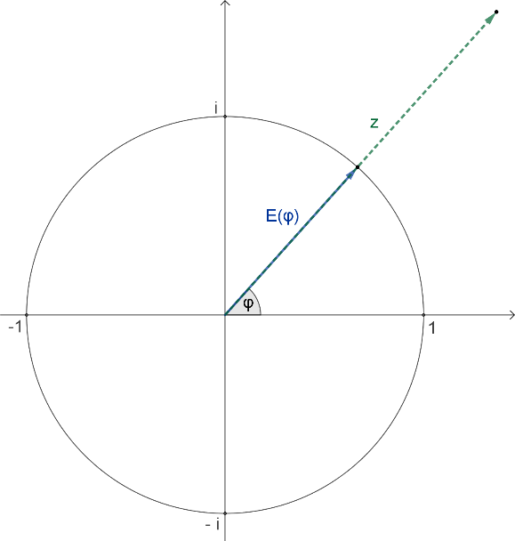

Diese Darstellung einer komplexen Zahl heißt *Polarform* der Zahl.

**1.7 Geometrische Interpretation**

Wir können die Darstellung $z=\left|z\right|∙E(φ)$ mit Vektoren leicht geometrisch interpretieren:

* Der Vektor $z$ hat die Länge $\left|z\right|$ und das Argument $φ$.
* Der Vektor $E(φ)$ hat die Länge 1 und zeigt in die gleiche Richtung wie $z$.
* Wenn man $E(φ)$ also um den reellen Faktor $\left|z\right|$ streckt, erhält man genau $z$.

**1.8 Beispiel**

Die Zahl $z=1+\sqrt{3}i$ hat den Betrag $\left|z\right|=\sqrt{1+3}=2$ und für das Argument gilt $\tan{φ}=\sqrt{3}$. Damit ist $φ=60°$ (da $z$ positiven Realteil und positiven Imaginärteil hat). Somit ist $z=2∙E(60°)$.

**1.9 Beispiele**

Stellen Sie folgende Zahlen in Polarform dar und markieren Sie sie in der Zahlenebene:

a) $i$ d) $3+\sqrt{3}i$

b) $-1$ e) $-1-\sqrt{3}i$

c) $1+i$ f) $0,6-0,8i$

Stellen Sie folgende Zahlen in der Form $a+bi$ mit $a,b∈R$ dar und markieren Sie sie in der Zahlenebene:

a) $\sqrt{2}∙E\left(45°\right)$ c) $2∙E(270°)$

b) $4∙E(135°)$ d) $E(100°)$

**2 Geometrische Deutung der Multiplikation**

**2.1 Multiplikation auf dem Einheitskreis**

Wir betrachten zunächst die Multiplikation von zwei Zahlen $E\left(φ\right)$ und $E\left(ψ\right)$ auf dem Einheitskreis, wobei $φ$ und $ψ$ Winkel sind.

Für die nachfolgende Rechnung benötigen wir zwei Formeln zu Sinus und Cosinus, die beispielsweise in Formelsammlungen unter dem Stichwort „Additionstheoreme“ nachgeschlagen werden können:

$$\cos\left(φ+ψ\right)=\cos\left(φ\right)\cos\left(ψ\right)-\sin\left(φ\right)\sin\left(ψ\right) \\ \sin\left(φ+ψ\right)=\sin\left(φ\right)\cos\left(ψ\right)+\cos\left(φ\right)\sin\left(ψ\right)$$

Damit ist

$$E\left(φ\right)∙E\left(ψ\right)=\left[\cos\left(φ\right)+i∙\sin\left(φ\right)\right]∙\left[\cos\left(ψ\right)+i∙\sin\left(ψ\right)\right]= \\ =\left[\cos\left(φ\right)\cos\left(ψ\right)-\sin\left(φ\right)\sin\left(ψ\right)\right]+ i∙\left[\sin\left(φ\right)\cos\left(ψ\right)+\cos\left(φ\right)\sin\left(ψ\right)\right]= \\ =\cos\left(φ+ψ\right)+ i∙\sin\left(φ+ψ\right)= \\ =E\left(φ+ψ\right).$$

Als Ergebnis haben wir:

$$E\left(φ\right)∙E\left(ψ\right)=E\left(φ+ψ\right)$$

Das Produkt zweier Zahlen auf dem Einheitskreis ist wieder eine Zahl auf dem Einheitskreis. Die Argumente der beiden Faktoren werden dabei addiert.

**2.2 Beispiele**

Bestimmen Sie folgende Zahlen und markieren Sie sie in der Gaußschen Zahlenebene:

a) $E\left(60°\right)∙E\left(60°\right)$ c) ${E\left(45°\right)}^{2}$

b) ${E\left(60°\right)}^{3}$ d) ${E\left(45°\right)}^{8}$

**2.3 Multiplikation komplexer Zahlen in Polarform**

Wir betrachten zwei komplexe Zahlen in Polarform:

$$z=\left|z\right|∙E(φ)$$

$$w=\left|w\right|∙E(ψ)$$

Ihr Produkt ist

$z∙w=\left|z\right|∙\left|w\right|∙E\left(φ\right)∙E\left(ψ\right)=\left|z\right|∙\left|w\right|∙E\left(φ+ψ\right)$.

Als Ergebnis haben wir:

$$z∙w=\left|z\right|∙\left|w\right|∙E\left(φ+ψ\right)$$

Die Multiplikation zweier komplexer Zahlen bedeutet die Multiplikation ihrer Beträge und die Addition ihrer Argumente.

**2.4 Beispiele**

Bestimmen Sie das Produkt $z∙w$ in Polarform und markieren Sie $z$, $w$ und $z∙w$ in der Gaußschen Zahlenebene:

a) $z=2∙E(40°)$, $w=3∙E(50°)$ b) $z=3∙E(30°)$, $w=\frac{1}{3}∙E(150°)$

Welche Zahlen ergeben mit sich selbst multipliziert folgendes Ergebnis?

a) $-4$ c) $3∙E(40°)$

b) $E(100°)$ d) $i$

**3 Geometrische Deutung der Division**

**3.1 Division auf dem Einheitskreis**

Aus den Ergebnissen zur Multiplikation können wir leicht Deutungen der Division ableiten.

Für jeden Winkel $ψ$ ist

$$E\left(ψ\right)∙E\left(-ψ\right)=E\left(0\right)=1,$$

also

$$\frac{1}{E\left(ψ\right)}=E\left(-ψ\right).$$

Damit ist für zwei Winkel $φ$ und $ψ$:

$$\frac{E\left(φ\right)}{E\left(ψ\right)}=E\left(φ\right)∙E\left(-ψ\right)$$

also

$$\frac{E\left(φ\right)}{E\left(ψ\right)}=E\left(φ-ψ\right)$$

Der Quotient zweier Zahlen auf dem Einheitskreis ist wieder eine Zahl auf dem Einheitskreis. Die Argumente der beiden Zahlen werden dabei subtrahiert.

**3.2 Beispiele**

Wählen Sie in der Gaußschen Zahlenebene Zahlen auf dem Einheitskreis und markieren Sie ihren Quotienten.

**3.3 Division komplexer Zahlen in Polarform**

Wir betrachten zwei komplexe Zahlen in Polarform:

$$z=\left|z\right|∙E(φ)$$

$$w=\left|w\right|∙E(ψ)$$

Ihr Quotient ist:

$$\frac{z}{w}=\frac{\left|z\right|∙E\left(φ\right)}{\left|w\right|∙E\left(ψ\right)}=\frac{\left|z\right|}{\left|w\right|}∙E\left(φ-ψ\right)$$

Als Ergebnis haben wir:

$$\frac{z}{w}=\frac{\left|z\right|}{\left|w\right|}∙E\left(φ-ψ\right)$$

Die Division zweier komplexer Zahlen bedeutet die Division ihrer Beträge und die Subtraktion ihrer Argumente.

**3.4 Beispiele**

Bestimmen Sie den Quotienten $\frac{z}{w}$ in Polarform und markieren Sie $z$, $w$ und $\frac{z}{w}$ in der Gaußschen Zahlenebene:

a) $z=4∙E(80°)$, $w=3∙E(50°)$ c) $z=4∙E(200°)$, $w=2∙E(100°)$

b) $z=2∙E(180°)$, $w=\frac{1}{2}∙E(45°)$ d) $z=2∙E(100°)$, $w=4∙E(200°)$

Welche Zahl muss man durch $i$ dividieren, um $E\left(70°\right)$ zu erhalten?

**C Lösen von Gleichungen**

**1 Wurzeln und rein-quadratische Gleichungen**

* 1. **Die Gleichung $z^{2}=-1$**

Wir haben die Zahl $i$ als Symbol mit der Eigenschaft $i^{2}=-1$ eingeführt. Wir verwenden auch das Wurzelzeichen und schreiben entsprechend $i=\sqrt{-1}$.

Damit ist $i$ Lösung der Gleichung $z^{2}=-1$.

a) Begründen Sie, dass auch $–i$ eine Lösung dieser Gleichung ist.

b) Begründen Sie, dass es außer $i$ und $–i$ keine weiteren komplexen Zahlen als Lösungen dieser Gleichung gibt.

Tipp: Sie können annehmen, eine Lösung habe die Form $z=a+bi$ oder alternativ $z=\left|z\right|∙E(φ)$, und dann aus der Gleichung $z^{2}=-1$ Eigenschaften von $a$ und $b$ bzw. von $\left|z\right|$ und $φ$ ableiten.

c) Stellen Sie die beiden Lösungen der Gleichung $z^{2}=-1$ als Punkte in der Gaußschen Zahlenebene dar.

* 1. **Die Gleichung $z^{2}=c$ mit $c∈R, c<0$**

a) Suchen Sie zwei Lösungen der Gleichung $z^{2}=-9$.

Begründen Sie, dass es keine weiteren Lösungen dieser Gleichung gibt.

Stellen Sie die beiden Lösungen als Punkte in der Gaußschen Zahlenebene dar.

b) Bestimmen Sie alle Lösungen der Gleichung $z^{2}=-5$.

c) Bestimmen Sie alle Lösungen der Gleichung $z^{2}=c$ mit $c∈R$ und $c<0$.

**1.3 Wurzeln negativer Zahlen**

Das Wurzelzeichen wird auch für negative Zahlen unter der Wurzel verwendet. Es ist etwa

$\sqrt{-4}=\sqrt{4∙\left(-1\right)}=\sqrt{4}∙\sqrt{-1}=2i$.

Damit sind die beiden Zahlen $\sqrt{-4}=2i$ und $-\sqrt{-4}=-2i$ die Lösungen der Gleichung $z^{2}=-4$.

Im Allgemeinen ist für $c∈R$ und $c<0$ die Wurzel $\sqrt{c}=\sqrt{\left|c\right|∙\left(-1\right)}=\sqrt{\left|c\right|}∙\sqrt{-1}=\sqrt{\left|c\right|}∙i$.

**1.4 Beispiele**

Bestimmen Sie die Lösungen folgender Gleichungen und markieren Sie sie in der Gaußschen Zahlenebene:

a) $z^{2}+100=0$ c) $iz^{2}-\frac{25}{i}=0$

b) $4z^{2}+20=0$ d) $2z^{2}+iz^{2}+8+4i=0$

**1.5 Wurzeln komplexer Zahlen**

Erinnern Sie sich an das Multiplizieren komplexer Zahlen in Polarform: Die Beträge werden multipliziert und die Argumente werden addiert.

Das Quadrat einer komplexen Zahl $z=\left|z\right|∙E(φ)$ in Polarform ist damit

$z^{2}={\left|z\right|}^{2}∙E(2φ)$.

Beim Quadrieren einer Zahl in Polarform wird also ihr Betrag quadriert und ihr Argument verdoppelt.

Dies können wir auch umkehren:

a) Suchen Sie eine Zahl, deren Quadrat $4∙E\left(60°\right)=2+2\sqrt{3}i$ ist.

b) Suchen Sie eine Zahl, deren Quadrat $i$ ist.

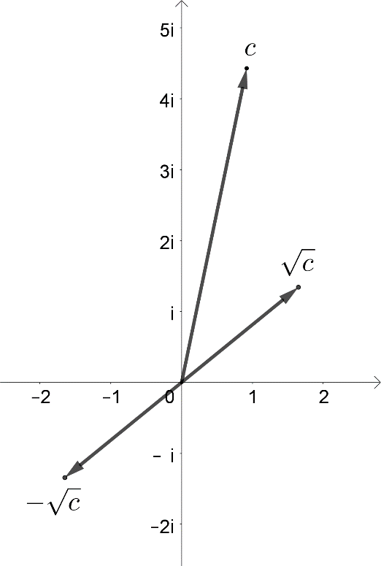

Im Allgemeinen definieren wir für eine komplexe Zahl $c=\left|c\right|∙E(φ)$ 
 in Polarform mit $φ∈\left[0°;360°\right[$ die Wurzel:

$\sqrt{c}=\sqrt{\left|c\right|}∙E\left(\frac{1}{2}φ\right)$

Wenn man diese Zahl quadriert, erhält man

${\sqrt{c}}^{2}=\sqrt{\left|c\right|}∙\sqrt{\left|c\right|}∙E\left(\frac{1}{2}φ\right)∙E\left(\frac{1}{2}φ\right)=\left|c\right|∙E\left(φ\right)=c$.

Die Wurzel aus einer komplexen Zahl zu ziehen, bedeutet also, die reelle Wurzel aus ihrem Betrag zu ziehen und ihr Argument $φ∈\left[0°;360°\right[$ zu halbieren.

Die beiden Zahlen $\sqrt{c}$ und $-\sqrt{c}$ sind damit die Lösungen der Gleichung $z^{2}=c$.

**1.6 Beispiele**

Bestimmen Sie die Lösungen folgender Gleichungen und markieren Sie sie in der Gaußschen Zahlenebene:

a) $z^{2}=4i$ d) $z^{2}=1+\sqrt{3}i$

b) $z^{2}=-4i$ e) $z^{2}+1+i=0$

c) $z^{2}=5∙E\left(200°\right)$ f) $iz^{2}+i+\sqrt{3}=0$

**1.7 Zum Weiterdenken**

Überlegen Sie, warum in der obigen Definition von $\sqrt{c}$ für die Darstellung $c=\left|c\right|∙E(φ)$ vorausgesetzt wurde, dass der Winkel $φ∈\left[0°;360°\right[$ ist? Was wäre, wenn man auf diese Forderung verzichten würde und auch Winkel $φ≥360°$ oder $φ<0°$ zulassen würde?

**2 Quadratische Ergänzung für quadratische Gleichungen**

Im Mathematikunterricht haben Sie Verfahren zum Lösen quadratischer Gleichungen $ax^{2}+bx+c=0$ kennengelernt. Dabei kann der Fall auftreten, dass die Diskriminante $D=b^{2}-4ac$ negativ ist und dann die Gleichung keine reelle Lösung hat.

In diesem Fall gibt es zwei komplexe Lösungen. Um diese zu finden, können Sie die Ihnen bekannten Verfahren zum Lösen quadratischer Gleichungen direkt auf $C$ übertragen, denn die zugrunde liegenden Termumformungen nutzen keine speziellen Eigenschaften von $R$.

Die unbekannte Variable in einer Gleichung wird im Bereich der komplexen Zahlen in der Regel mit $z$ bezeichnet und nicht mit $x$. Dies ist nur eine Konvention ohne tiefere Bedeutung.

**2.1 Erinnerung an Bekanntes**

Lösen Sie die Gleichung $z^{2}+6z-27=0$ mit dem Verfahren der quadratischen Ergänzung. Beschreiben Sie die einzelnen Verfahrensschritte mit Worten.

**2.2 Übertragung ins Komplexe**

Die quadratische Ergänzung zielt darauf ab, ein Polynom zweiten Grades mittels der binomischen Formeln in ein Quadrat umzuformen. Dazu ist die Hälfte des Koeffizienten vor der Variablen $z$ zu quadrieren und auf beiden Seiten der Gleichung zu addieren. Ein Beispiel:

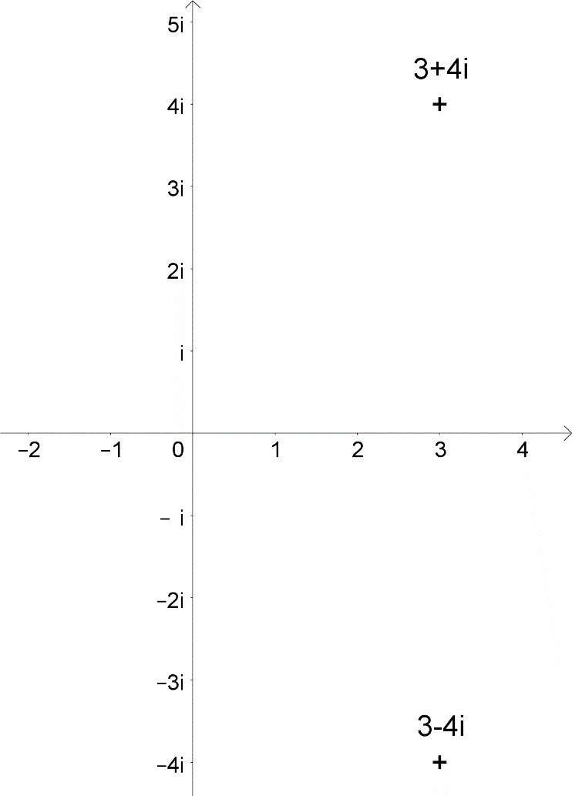

$z^{2}-6z+25=0$

$z^{2}-6z+9=-25+9$

${(z-3)}^{2}=-16$

$z-3=4i \text{oder} z-3=-4i$

$z=3+4i \text{oder} z=3-4i$

Die Gleichung hat also die beiden Lösungen $3+4i$ und $3-4i$.

Zur Probe setzen wir die Zahl $3+4i$ in die Gleichung ein:

$$z^{2}-6z+25=0 \\ {\left(3+4i\right)}^{2}-6∙\left(3+4i\right)+25=0 \\ 9+24i-16-18-24i+25=0 \\ 0=0$$

**2.3 Beispiele**

Bestimmen Sie die Lösungen der folgenden Gleichungen durch quadratische Ergänzung und markieren Sie jeweils die Lösungen in der Gaußschen Zahlenebene.

a) $z^{2}+8z+20=0$ d) $z^{2}-6iz-8=0$

b) $\frac{1}{2}z^{2}-5z+13=0$ e) $z^{2}+\left(2+2i\right)z-4+2i=0$

c) $z^{2}+2iz+3=0$ f) $z^{2}+\left(2+2i\right)z+4+2i=0$

**3 Lösungsformel für quadratische Gleichungen**

**3.1 Herleitung der Lösungsformel**

Die Lösungsformel für quadratische Gleichungen hängt eng mit der quadratischen Ergänzung zusammen. Sie ist das Ergebnis einer quadratischen Ergänzung für eine allgemeine quadratische Gleichung:

$az^{2}+bz+c=0$

$z^{2}+\frac{b}{a}z+{\left(\frac{b}{2a}\right)}^{2}=-\frac{c}{a}+{\left(\frac{b}{2a}\right)}^{2}$

${\left(z+\frac{b}{2a}\right)}^{2}=-\frac{c}{a}+{\left(\frac{b}{2a}\right)}^{2}$

${\left(z+\frac{b}{2a}\right)}^{2}=\frac{b^{2}-4ac}{4a^{2}}$

$z+\frac{b}{2a}=±\frac{1}{2a}\sqrt{b^{2}-4ac}$

$z=\frac{1}{2a}\left(-b±\sqrt{b^{2}-4ac}\right)$

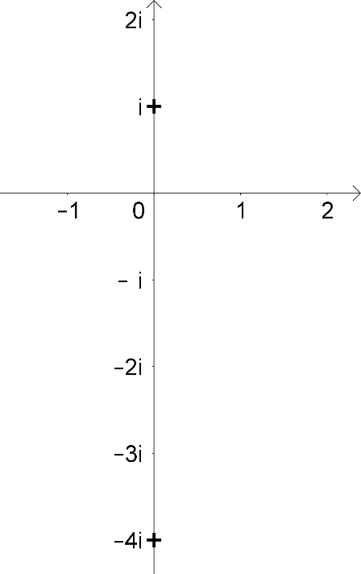**3.2 Beispiel**

Wenden wir die Lösungsformel auf ein Beispiel an:

$z^{2}+3iz+4=0$

$z=\frac{1}{2}\left(-3i±\sqrt{-9-16}\right)=\frac{1}{2}\left(-3i±\sqrt{-25}\right)=\frac{1}{2}\left(-3i±5i\right)$

$$z=i \text{oder} z=-4i$$

**3.3 Weitere Beispiele**

Bestimmen Sie die Lösungen der folgenden Gleichungen mit der Lösungsformel und markieren Sie jeweils die Lösungen in der Gaußschen Zahlenebene.

a) $z^{2}-2z+2=0$ d) $z^{2}-iz+6=0$

b) $z^{2}-6z+13=0$ e) $iz^{2}+3z+4i=0$

c) ${2z}^{2}-3iz+2=0$ f) $z^{2}+2iz-1-i=0$

**4 Kreisteilungsgleichungen**

**4.1 Die Formel von Moivre**

Wir haben für Zahlen auf dem Einheitskreis den Zusammenhang $E\left(φ\right)∙E\left(ψ\right)=E\left(φ+ψ\right)$ gefunden. Daraus folgt insbesondere für jeden Winkel $φ$:

$${E\left(φ\right)}^{2}=E\left(φ\right)∙E\left(φ\right)=E\left(φ+φ\right)=E\left(2φ\right) \\ {E\left(φ\right)}^{3}=E\left(φ\right)∙{E\left(φ\right)}^{2}=E\left(φ+2φ\right)=E\left(3φ\right) \\ {E\left(φ\right)}^{4}=E\left(φ\right)∙{E\left(φ\right)}^{3}=E\left(φ+3φ\right)=E\left(4φ\right) \\ {E\left(φ\right)}^{5}=E\left(φ\right)∙{E\left(φ\right)}^{4}=E\left(φ+4φ\right)=E\left(5φ\right)$$

und so weiter.

Im Allgemeinen ist also für $n∈N$:

$${E\left(φ\right)}^{n}=E\left(nφ\right)$$

Eine Zahl auf dem Einheitskreis mit $n$ zu potenzieren bedeutet also, ihr Argument zu ver- $n$-fachen.

Diese Formel geht auf den französischen Mathematiker Abraham de Moivre (1667 – 1754) zurück.

**4.2 Die Gleichung $z^{n}=1$**

Jede der untenstehenden Gleichungen hat eine besondere Struktur der Lösungsmenge.

* Bestimmen Sie jeweils alle komplexen Lösungen der Gleichung in Polarform.
* Zeichnen Sie jeweils in eine Gaußsche Zahlenebene den Einheitskreis und markieren Sie die Lösungen der jeweiligen Gleichung als Punkte.
* Verbinden Sie diese Punkte zu einem Vieleck. Begründen Sie ihre Beobachtungen.
* Fassen Sie jeweils die Lösungen der Gleichung als Vektoren auf und addieren Sie alle Vektoren geometrisch mittels einer Vektorkette. Was fällt Ihnen dabei auf?

a) $z^{3}=1$ (Tipp: drei Lösungen) d) $z^{6}=1$

b) $z^{4}=1$ (Tipp: vier Lösungen) e) $z^{7}=1$

c) $z^{5}=1$ f) $z^{8}=1$

**4.3 *n*-te Einheitswurzeln**

Es sei $n∈N$. Jede Lösung der Gleichung $z^{n}=1$ heißt *n*-*te Einheitswurzel*.

a) Stellen Sie alle *n*-ten Einheitswurzeln in Polarform dar.

b) Wir definieren $ε=E\left(\frac{360°}{n}\right)$. Zeigen Sie, dass $1, ε,ε^{2}, ε^{3},…,ε^{n-1}$ alle *n*-ten Einheitswurzeln sind.

c) Wir betrachten die Summe $S=1+ε+ε^{2}+ ε^{3}+…+ε^{n-1}$ aller *n*-ten Einheitswurzeln. Zeigen Sie, dass $ε∙S=S$ ist.

d) Folgern Sie, dass diese Summe $1+ε+ε^{2}+ ε^{3}+…+ε^{n-1}=0$ ist, falls $n>1$.

e) Stellen Sie Bezüge zu Ihren Beobachtungen aus Abschnitt 4.2 her.

**4.4 Die Gleichung $z^{n}=c$ mit $c∈R^{+}$**

Bestimmen Sie zu den folgenden Gleichungen alle komplexen Lösungen in Polarform. Markieren Sie sie jeweils in der Gaußschen Zahlenebene und verbinden Sie sie zu einem Vieleck. Begründen Sie Ihre Beobachtungen.

a) $z^{3}=10$ d) $z^{6}=10$

b) $z^{4}=10$ e) $z^{7}=10$

c) $z^{5}=10$ f) $z^{8}=10$

**D Fraktale**

**1 Folgen von Zahlen**

**1.1 Definition: Folge**

Ist für jedes $n∈N_{0}$ eine Zahl $z_{n}$ gegeben, so bilden die Zahlen $z_{0},z_{1},z_{2},z_{3},…$ zusammen eine *Folge*. Sie wird auch mit ${\left(z_{n}\right)}_{n∈N_{0}}$ bezeichnet. Eine einzelne solche Zahl $z_{n}$ wird *Folgenglied* genannt.

**1.2 Beispiele**

a) $z_{n}=n^{2}$ Die Folge beginnt mit $z_{0}=0$, $z_{1}=1$, $z_{2}=4$, $z_{3}=9$, $z_{4}=16$, …

Die Folgenglieder sind natürliche Zahlen und werden beliebig groß.

b) $z_{n}=\frac{1}{n+1}$ Die Folge beginnt mit $z_{0}=1$, $z_{1}=\frac{1}{2}$, $z_{2}=\frac{1}{3}$, $z_{3}=\frac{1}{4}$, $z_{4}=\frac{1}{5}$, …

Die Folgenglieder nähern sich immer mehr der Zahl Null. Die Folge konvergiert gegen 0.

c) $z_{n}={\left(-1\right)}^{n}$ Die Folge beginnt mit $z_{0}=1$, $z_{1}=-1$, $z_{2}=1$, $z_{3}=-1$, $z_{4}=1$, …

Die Folgenglieder springen zwischen 1 und $-1$ hin und her.

d) $z_{n}=i^{n}$ Die Folge beginnt mit $z_{0}=1$, $z_{1}=i$, $z_{2}=-1$, $z_{3}=-i$, $z_{4}=1$, …

Die Folgenglieder springen der Reihe nach zwischen 1, $i$, $-1$ und $-i$.

e) $z_{n+1}=z_{n}+n+1$ mit $z_{0}=0$

Bei dieser Folge ist ein Startwert $z_{0}=0$ gegeben. Zur Berechnung aller anderen Folgenglieder werden jeweils vorhergehende Folgenglieder verwendet. Eine Folge mit einem derartigen Bildungsgesetz nennt man *rekursiv definierte* Folge. Hier ist also $z_{1}=1$, $z_{2}=3$, $z_{3}=6$, $z_{4}=10$, $z_{5}=15$, …

f) Überlegen Sie sich selbst weitere Beispiele für Folgen.

**1.3 Definition: Beschränkte und unbeschränkte Folgen**

+ z1

+ z2

+ z7

+ z6

+ z4

+ z3

+ z5

+ z8

+ z9

Bei manchen Folgen werden die Beträge der Folgenglieder nicht beliebig groß. Die Beträge aller Folgenglieder sind dann kleiner als eine feste Zahl $S∈R$.

Geometrisch bedeutet dies, dass in der Zahlenebene der Abstand aller Folgenglieder vom Nullpunkt kleiner als $S$ ist. Dies bedeutet, dass alle Folgenglieder in einem Kreis um den Nullpunkt mit Radius $S$ liegen.

Eine solche Folge nennt man *beschränkte* Folge.

Welche der Folgen aus Abschnitt 1.1 sind beschränkt und welche sind nicht beschränkt?

Überlegen Sie sich selbst Beispiele für beschränkte und für nicht beschränkte Folgen.

**2 Die Mandelbrot-Menge**

Im Weiteren lernen Sie kennen, wie etwa folgende Bilder entstehen. Es sind nur Ausschnitte der Gaußschen Zahlenebene, wobei die Punkte nach einem relativ einfachen Grundprinzip gefärbt wurden.

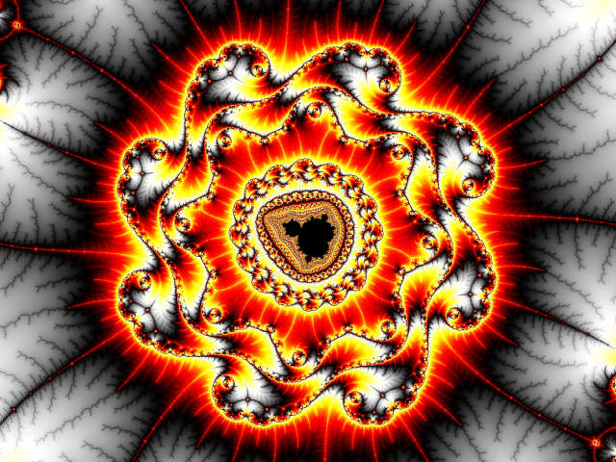 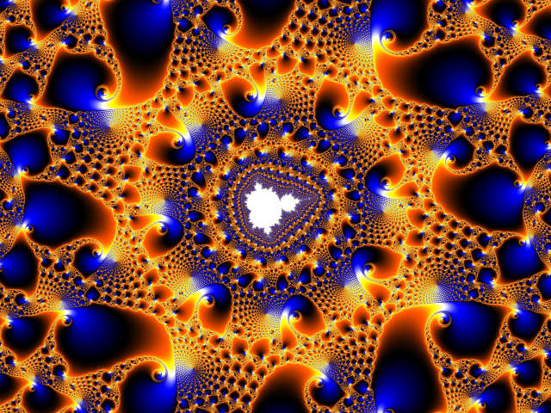 

**2.1 Die Folge $z_{n+1}={z_{n}}^{2}+c$**

Im Folgenden steht die rekursiv definierte Folge

$z_{0}=0$ und $z_{n+1}={z_{n}}^{2}+c$

für verschiedene Werte von $c∈C$ im Blickfeld.

Berechnen Sie Glieder dieser Folge zunächst für verschiedene reelle Werte von *c*. Es lohnt sich, dazu auch einen Computer zu nutzen (z. B. Tabellenkalkulation). Damit können Sie Hunderte und Tausende von Folgengliedern berechnen, um das Verhalten der Folge jeweils zu erkunden.

Beschreiben Sie jeweils mit Worten, wie sich die Folge verhält.

a) $c=0$, also $z_{0}=0$ und $z_{n+1}={z_{n}}^{2}$

b) $c=1$, also $z_{0}=0$ und $z_{n+1}={z_{n}}^{2}+1$

c) $c=-1$, also $z_{0}=0$ und $z_{n+1}={z_{n}}^{2}-1$

d) $c=-0,5$, also $z_{0}=0$ und $z_{n+1}={z_{n}}^{2}-0,5$

e) $c=-1,9$, also $z_{0}=0$ und $z_{n+1}={z_{n}}^{2}-1,9$

f) $c=-2$, also $z_{0}=0$ und $z_{n+1}={z_{n}}^{2}-2$

g) $c=-2,1$, also $z_{0}=0$ und $z_{n+1}={z_{n}}^{2}-2,1$

Experimentieren Sie mit Unterstützung eines Computers für weitere reelle Werte von $c$ weiter.

Erkunden Sie, für welche reellen Werte von $c$ die Folge beschränkt ist.

Betrachten Sie nun die Folge für komplexe Werte von $c$:

h) $c=i$, also $z_{0}=0$ und $z_{n+1}={z_{n}}^{2}+i$

i) $c=-i$, also $z_{0}=0$ und $z_{n+1}={z_{n}}^{2}-i$

Experimentieren Sie mit Unterstützung eines Computers für weitere komplexe Werte von $c$ weiter.

Untersuchen Sie das Verhalten der Folge in Abhängigkeit von $c$.

**2.2 Verwendung von Excel**

Das Tabellenkalkulationsprogramm Excel kann auch mit komplexen Zahlen rechnen.

* *Eingabe*: Komplexe Zahlen können direkt in der Form 1+i bzw. 2+3i bzw. 1,2+2,2i eingegeben werden.
* *Summe*: Mit dem Befehl =IMSUMME(A1; B1) werden die beiden komplexen Zahlen in den Zellen A1 und B1 addiert.
* *Produkt*: Mit dem Befehl =IMPRODUKT(A1; B1) werden die beiden komplexen Zahlen in den Zellen A1 und B1 addiert.

Damit können Sie die Folge mit $z_{0}=0$ und $z_{n+1}={z_{n}}^{2}+c$ für verschiedene $c∈C$ in Excel mit komplexen Zahlen berechnen lassen.

**2.3 Beobachtungen**

Man kann beim Verhalten der Folge mit $z_{0}=0$ und $z_{n+1}={z_{n}}^{2}+c$ grob zwei Fälle unterscheiden:

1. Fall: Die Folge ist beschränkt. Die Folgenglieder liegen dann alle in einem Kreis um den Nullpunkt. Man kann beweisen, dass in diesem Fall bereits ein Kreis mit Radius 2 genügt.

2. Fall: Die Folge ist nicht beschränkt. Die Beträge der Folgenglieder werden also beliebig groß.

Wählen Sie selbst komplexe Werte von $c$ und untersuchen Sie mit Unterstützung eines Computers, ob die Folge für den jeweiligen Wert von $c$ beschränkt ist.

**2.4 Definition: Mandelbrot-Menge**

Die Menge aller komplexen Zahlen $c∈C$, für die die Folge

$z_{0}=0$ und $z_{n+1}={z_{n}}^{2}+c$

beschränkt ist, nennt man *Mandelbrot-Menge*.

Sie ist nach dem französisch-amerikanischen Mathematiker Benoît Mandelbrot (1924 – 2010) benannt.

**2.5 Darstellung der Mandelbrot-Menge**

Die folgende Darstellung zeigt die Mandelbrot-Menge in der Gaußschen Zahlenebene. Zusätzlich sind die beiden Achsen eingezeichnet.

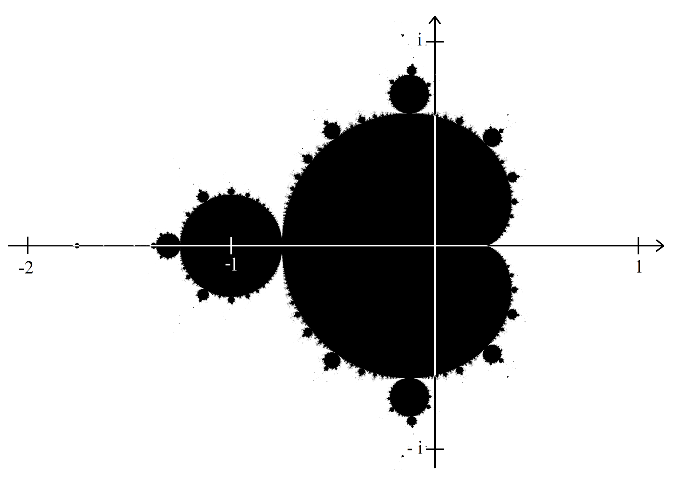

Aufgrund ihrer Form wird die Mandelbrot-Menge auch als „Apfelmännchen“ bezeichnet.

**2.6 Eine farbige Umgebung für die Mandelbrot-Menge**

Noch besser kommt die schwarz gezeichnete Mandelbrot-Menge zur Geltung, wenn man ihre Umgebung farbig zeichnet:

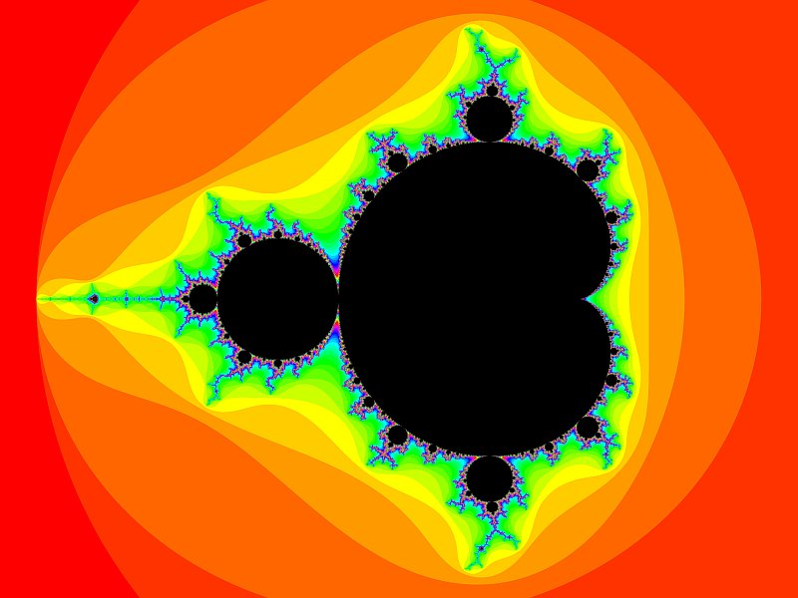

Wie entsteht die farbige Umgebung?

Wenn ein Punkt $c∈C$*nicht* zur Mandelbrot-Menge gehört, dann ist die zugehörige Folge ${\left(z_{n}\right)}_{n∈N_{0}}$ mit $z_{0}=0$ und $z_{n+1}={z_{n}}^{2}+c$*nicht* beschränkt.

Es gibt also einen Index $n∈N$, bei dem der Betrag $\left|z_{n}\right|$ erstmals größer als 2 ist.

Alle Punkte $c∈C$, für die dieser Index gleich ist, erhalten die gleiche Farbe.

**2.7 Eigenschaften der Mandelbrot-Menge**

* Die Mandelbrot-Menge ist achsensymmetrisch zur Achse der reellen Zahlen in der Gaußschen Zahlenebene.
* Von den reellen Zahlen liegen genau die Zahlen im Intervall $\left[-2; \frac{1}{4}\right]$ in der Mandelbrot-Menge (siehe Abschnitt 2.1).
* Die Mandelbrot-Menge liegt vollständig in einer Kreisscheibe um den Nullpunkt mit dem Radius 2. Anders ausgedrückt: Für jeden Punkt $c$ der Mandelbrotmenge ist $\left|c\right|≤2$.
* Die Mandelbrot-Menge hat keinen „scharfen Rand“, wie ihn etwa ein Kreis oder ein Rechteck hat. Wenn man an den Rand heranzoomt, sieht man stets weitere Strukturen. Objekte mit dieser Eigenschaft heißen *Fraktale*.

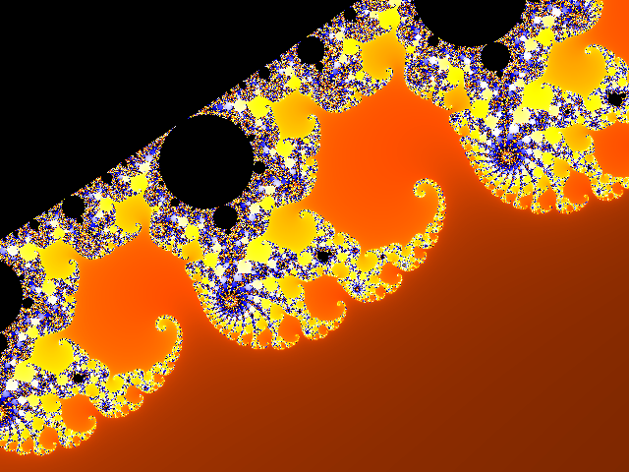

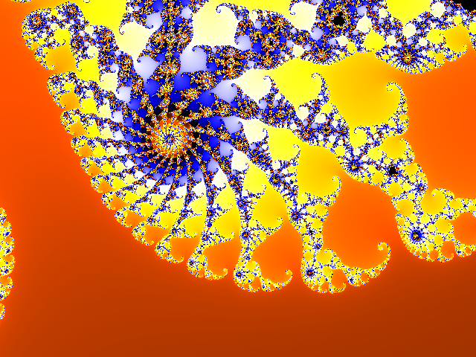

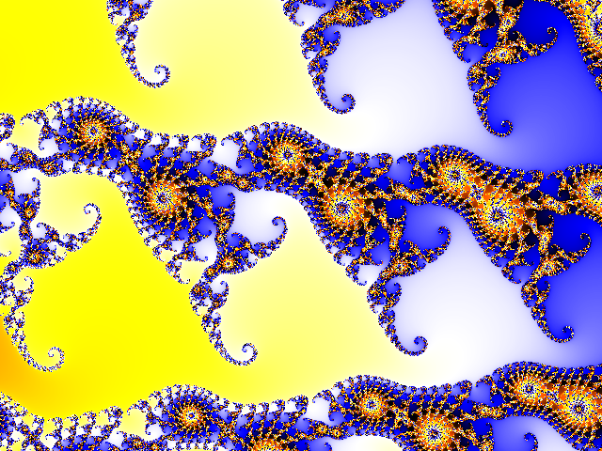

* Durch Zoomen findet man im Umfeld des „Hauptkörpers“ der Mandelbrot-Menge Teile der Mandelbrot-Menge, die aussehen wie die Mandelbrot-Menge als Ganzes. Sie werden auch „Satelliten“ genannt. Es gibt unendlich viele solcher Satelliten.

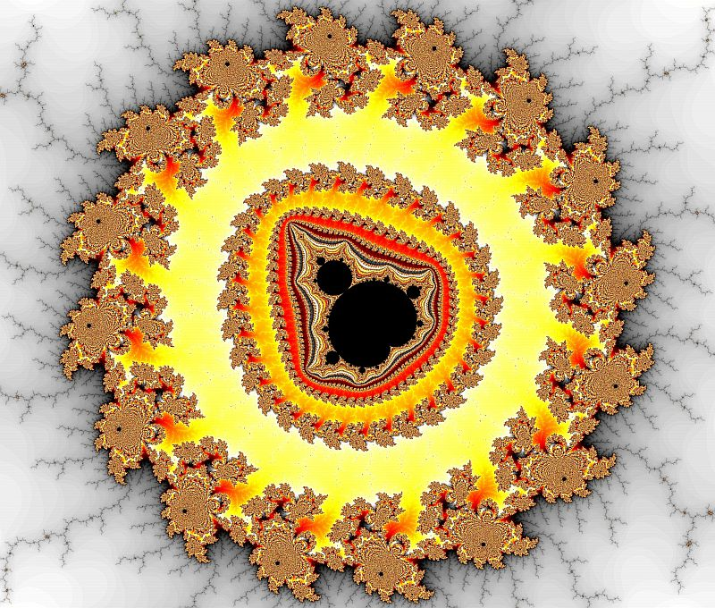

* Die Mandelbrot-Menge ist zusammenhängend, d. h. alle ihre Bestandteile hängen zusammen. Insbesondere sind auch die „Satelliten“ mit dem Hauptkörper über feine Linien verbunden. Diese Verbindungen sind am Bildschirm nur nicht sichtbar, weil sie zu dünn sind.

**2.8 Die Mandelbrot-Menge selbst erkunden**

Recherchieren Sie zur Mandelbrot-Menge im Internet. Hierzu gibt es sehr viele Seiten. Auf englischsprachige Seiten gelangen Sie mit dem englischen Begriff „Mandelbrot set“.

Recherchieren Sie auch nach Webseiten oder Programmen, mit denen Sie in die Gaußsche Zahlenebene hineinzoomen können, um den Rand und die nähere Umgebung der Mandelbrot-Menge genauer zu erkunden.

Beispielsweise ermöglicht dies die freie Software „Fractalizer“. Sie ist erhältlich auf: [www.fractalizer.de](http://www.fractalizer.de)

Experimentieren Sie mit einem solchen Programm und erforschen Sie Strukturen der Mandelbrot-Menge und ihres Umfelds!

Eindrücklich wird das Verhalten der Folge ${\left(z_{n}\right)}_{n∈N_{0}}$ mit $z_{0}=0$ und $z_{n+1}={z_{n}}^{2}+c$ bei variierbarem $c∈C$ auf folgender Seite illustriert: <https://www.geogebra.org/m/wxT6bGju>

**2.9 Ein Programm zur Darstellung der Mandelbrot-Menge selbst entwickeln**

Wenn Sie Kenntnisse einer Programmiersprache haben, können Sie evtl. selbst ein Programm zur Darstellung der Mandelbrot-Menge entwickeln.

Nützlich ist dabei folgendes Ergebnis als Abbruchkriterium bei der Berechnung der Folge ${\left(z_{n}\right)}_{n∈N_{0}}$:

**2.10 Schärferes Kriterium zur Beschränktheit der Folge**

Gemäß Definition gehört eine komplexe Zahl $c∈C$ genau dann zur Mandelbrot-Menge, wenn die Folge ${\left(z_{n}\right)}_{n∈N_{0}}$ mit $z_{0}=0$ und $z_{n+1}={z_{n}}^{2}+c$ beschränkt ist. In diesem Fall liegen alle Folgenglieder sogar in einem Kreis um den Nullpunkt mit Radius 2, d. h. es ist $\left|z_{n}\right|≤2$ für alle $n∈N_{0}$.

Falls ein Folgenglied $z_{n}$ also einen Betrag größer als 2 hat, gehört die zugehörige Zahl $c∈C$ nicht zur Mandelbrot-Menge.

**2.11 Tipp 1: Grundideen eines Programms zur Darstellung der Mandelbrot-Menge**

Wenn Sie ein Programm zur Darstellung der Mandelbrot-Menge erstellen möchten, können Sie sich von folgenden Grundideen leiten lassen:

* Die Punkte am Bildschirm entsprechen Punkten der Gaußschen Zahlenebene.
* Jeder Bildschirmpunkt entspricht einem Wert $c∈C$.
  + Für diesen Wert $c$ wird getestet, ob er zur Mandelbrot-Menge gehört.
  + Dazu werden Folgenglieder der Folge ${\left(z_{n}\right)}_{n∈N_{0}}$ so lange berechnet, bis der Betrag eines Folgenglieds größer als 2 ist oder eine vorgegebene Maximalzahl an Folgengliedern erreicht ist.
  + Wenn das letzte berechnete Folgenglied immer noch einen Betrag kleiner gleich 2 hat, wird davon ausgegangen, dass die Folge insgesamt beschränkt ist und der Wert $c$ damit zur Mandelbrotmenge gehört.

**2.12 Tipp 2: Struktur eines Programms zur Darstellung der Mandelbrot-Menge**

Sie möchten einen Ausschnitt der Gaußschen Zahlenebene darstellen. Die Realteile sind dabei aus dem Intervall $[x_{min}; x_{max}]$, die Imaginärteile sind aus dem Intervall . Diese Werte kann der Benutzer des Programms etwa eingeben.

Ihr Zeichenbereich am Bildschirm hat eine gewisse Anzahl an Bildschirmpunkten (Pixel) in x-Richtung und in y-Richtung.

Ein Pixel entspricht also folgender Breite in der Gaußschen Zahlenebene:

Mit zwei Schleifen werden alle Bildschirmpunkte durchgezählt:

Für bis (Zahl der Bildschirmpunkte in x-Richtung) mache

Für bis (Zahl der Bildschirmpunkte in y-Richtung) mache

*Berechne den zum Bildschirmpunkt $(i, j)$ gehörenden Punkt $c∈C$:*

$c_{x}≔x_{min}+i∙dx$

$c_{y}≔y_{min}+j∙dy$

*Prüfe, ob die Mandelbrot-Folge für dieses c beschränkt ist:*

$z_{x}≔0, z_{y}≔0, n≔0$

Wiederhole

$w_{x}≔{z_{x}}^{2}-{z_{y}}^{2}+c_{x}$ (*Hilfsvariablen zur Berechnung*

$w_{y}≔2z_{x}z_{y}+c_{y}$*des nächsten Folgenglieds*)

$z_{x}≔w_{x}$

$z_{y}≔w_{y}$

$n≔n+1$

bis ( $n=$ Maximalzahl) oder ${z_{x}}^{2}+{z_{y}}^{2}>4$ (*d. h. $\left|z\right|>2$* )

*Bildschirmpunkt färben:*

Wenn , dann färbe den Bildschirmpunkt schwarz,

sonst gib ihm die Farbe mit der Nummer .

**Erläuterungen**

* Die komplexen Zahlen , und haben die Darstellung , und   
  . Das Programm rechnet mit den Real- und Imaginärteilen jeweils getrennt.
* Das jeweils nächste Folgenglied ist . Für Real- und Imaginärteil bedeutet dies:  
   und .
* Die „Maximalzahl“ gibt an, wie viele Folgenglieder maximal berechnet werden, bevor entschieden wird, ob man die Gesamtfolge als beschränkt ansieht.
* Wenn nach Durchlaufen der „Wiederhole-bis“-Schleife der Betrag von $z$ noch kleiner gleich 2 ist (d. h. ${z_{x}}^{2}+{z_{y}}^{2}≤4$), dann wird davon ausgegangen, dass die Mandelbrot-Folge beschränkt ist. Damit gehört dann der Wert $c$ zur Mandelbrot-Menge und der zugehörige Bildschirmpunkt $(i, j)$ wird schwarz gefärbt.
* Wenn nach Durchlaufen der „Wiederhole-bis“-Schleife der Betrag von $z$ größer als 2 ist (d. h. ${z_{x}}^{2}+{z_{y}}^{2}>4$), dann ist die Mandelbrot-Folge nicht beschränkt. Damit gehört dann der Wert $c$ nicht zur Mandelbrot-Menge und der zugehörige Bildschirmpunkt $(i, j)$ wird farbig gesetzt. Die Farbe bestimmt sich aus dem Wert von $n$.
* Die „Maximalzahl“ wird entweder vom Benutzer eingegeben oder im Programm wird ein Wert festgesetzt (z. B. 1000). Je höher diese „Maximalzahl“ ist, umso präziser kann das am Bildschirm erzeugte Bild werden, umso länger dauern aber auch die Berechnungen. Je stärker die Vergrößerung des Ausschnitts der Zahlenebene ist, umso höher sollte die „Maximalzahl“ sein.

**3 Julia-Mengen**

Im Weiteren lernen Sie kennen, wie etwa folgende Bilder entstehen. Auch dies sind Ausschnitte der Gaußschen Zahlenebene, wobei die Punkte nach einem ähnlichen Prinzip wie bei der Mandelbrot-Menge gefärbt wurden.

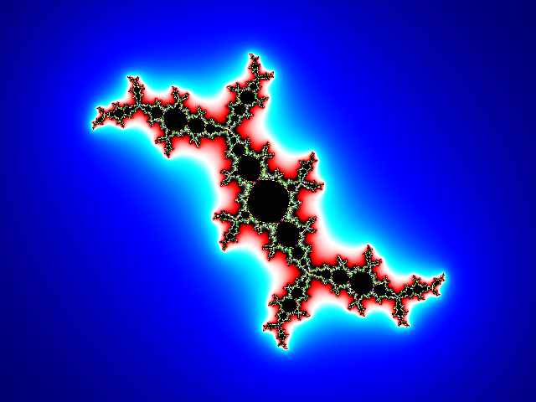 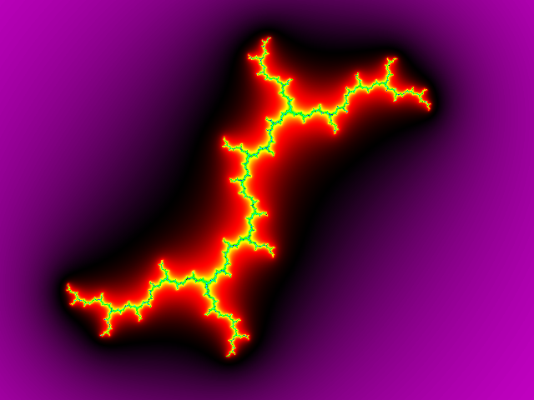 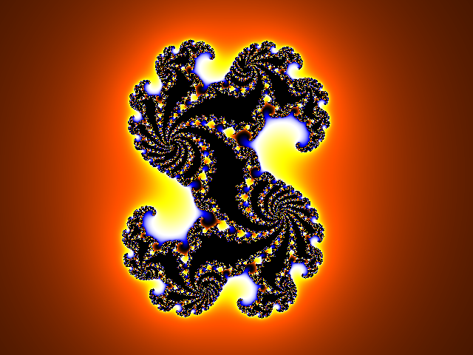

**3.1 Definition: Julia-Menge**

Es sei eine feste Zahl $c∈C$ gewählt. Wir betrachten für beliebige Startwerte $z_{0}∈C$ die Folge ${\left(z_{n}\right)}_{n∈N_{0}}$ mit $z_{n+1}={z_{n}}^{2}+c$.

Die Menge aller Startwerte $z_{0}∈C$, für die diese Folge beschränkt ist, nennt man *Julia-Menge zu c* und bezeichnet sie mit $J(c)$.

Sie ist nach dem französischen Mathematiker Gaston Julia (1893 – 1978) benannt.

**3.2 Vergleich der Definitionen der Mandelbrot-Menge und der Julia-Mengen**

Bei der Definition der Mandelbrot-Menge und der Julia-Mengen wird die Folge ${\left(z_{n}\right)}_{n∈N_{0}}$ jeweils nach dem gleichen rekursiven Bildungsgesetz $z_{n+1}={z_{n}}^{2}+c$ berechnet.

$c$-Werte

* Bei der Mandelbrot-Menge ist der Startwert stets $z_{0}=0$. Die Mandelbrot-Menge ist eine Menge von Werten für $c$. In graphischen Darstellungen der Mandelbrot-Menge stehen die Punkte der Gaußschen Zahlenebene für $c$-Werte.

Kurz: $z_{0}=0$ ist fest, $c$ wird variiert.

$z_{0}$-Werte

* Bei einer Julia-Menge ist der Wert von $c$ fix gewählt. Eine Julia-Menge ist eine Menge von Werten für $z_{0}$. In graphischen Darstellungen von Julia-Mengen stehen die Punkte der Gaußschen Zahlenebene für $z_{0}$-Werte.

Kurz: $c$ ist fest, $z_{0}$ wird variiert.

**3.3 Einfachstes Beispiel $c=0$: die Julia-Menge $J(0)$**

Wir wenden die obige Definition an und bestimmen die Julia-Menge $J(0)$ für $c=0$.

Zu untersuchen ist also, für welche Startwerte $z_{0}∈C$ die Folge

$$z_{1}={z_{0}}^{2}+c={z_{0}}^{2} \\ z_{2}={z_{1}}^{2}+c={z_{0}}^{4} \\ z_{3}={z_{2}}^{2}+c={z_{0}}^{8} \\ z_{4}={z_{3}}^{2}+c={z_{0}}^{16}$$

… $z_{n}={z_{n-1}}^{2}+c={z_{0}}^{2^{n}}$

beschränkt ist.

1. Bestimmen Sie die ersten fünf Glieder dieser Folge für verschiedene Startwerte $z_{0}$ und überlegen Sie jeweils, ob die Folge beschränkt ist.

Betrachten Sie beispielsweise als Startwerte $0$, $\frac{1}{2}$, 1, $-\frac{1}{2}$, $-1$, $\frac{1}{2}i$, $i$, 2, 3, $-2,$ $2i$, …

b) Begründen Sie, dass für den Betrag des $n$-ten Folgenglieds gilt:

$$\left|z_{n}\right|={\left|z_{0}\right|}^{2^{n}}$$

c) Begründen Sie:

* Für $\left|z_{0}\right|<1$ nähern sich die Folgenglieder $z_{n}$ für zunehmendes $n$ immer mehr dem Nullpunkt.
* Für $\left|z_{0}\right|=1$ liegen alle Folgenglieder $z_{n}$ auf dem Einheitskreis.
* Für $\left|z_{0}\right|>1$ entfernen sich die Folgenglieder $z_{n}$ für zunehmendes $n$ beliebig weit vom Nullpunkt.

d) Bestimmen Sie anhand Ihrer bisherigen Überlegungen die Julia-Menge $J(0)$ und zeichnen Sie sie in einer Gaußschen Zahlenebene ein.

**3.4 Beispiele für Julia-Mengen**

Julia-Mengen haben im Allgemeinen sehr filigrane Strukturen. Bei den folgenden Bildern ist für die angegebenen $c$-Werte die Julia-Menge $J(c)$ jeweils schwarz gezeichnet. Es ist jeweils die Gaußsche Zahlenebene für Realteile zwischen $-2$ und 2 sowie Imaginärteile zwischen $-1,5$ und 1,5 dargestellt.

Wie bereits bei der Mandelbrot-Menge wurde auch bei den Julia-Mengen die Umgebung farbig gezeichnet. Dies erfolgt nach dem gleichen Prinzip wie bei der Mandelbrot-Menge:

Wenn ein Punkt $z_{0}∈C$*nicht* zur Julia-Menge gehört, dann ist die Folge ${\left(z_{n}\right)}_{n∈N_{0}}$ mit $z_{n+1}={z_{n}}^{2}+c$*nicht* beschränkt. Es gibt also einen Index $n∈N$, bei dem der Betrag $\left|z_{n}\right|$ erstmals größer als 2 ist. Alle Punkte $z_{0}∈C$, für die dieser Index gleich ist, erhalten die gleiche Farbe.

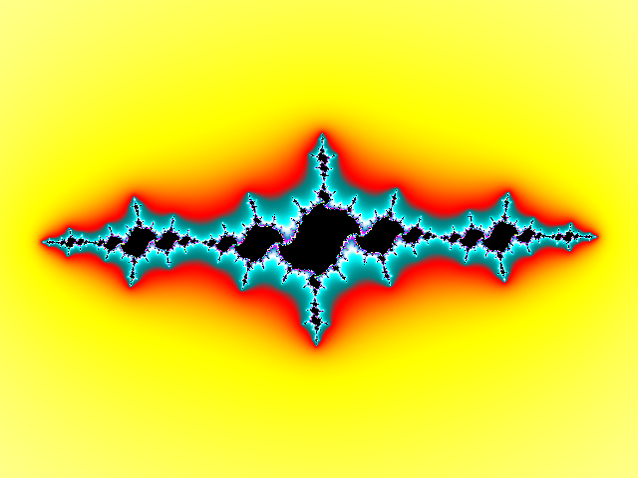 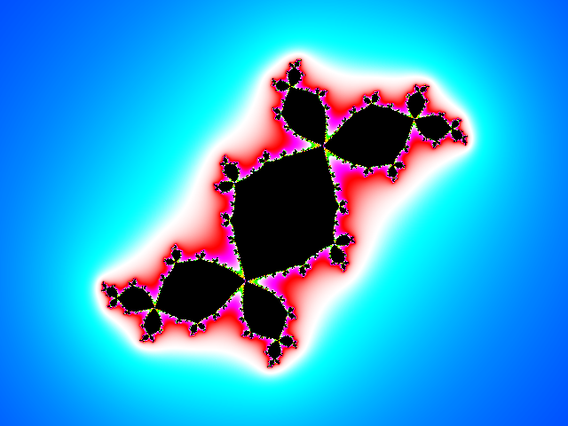

$c=-1,3+0,04i$ $c=-0,12+0,74i$

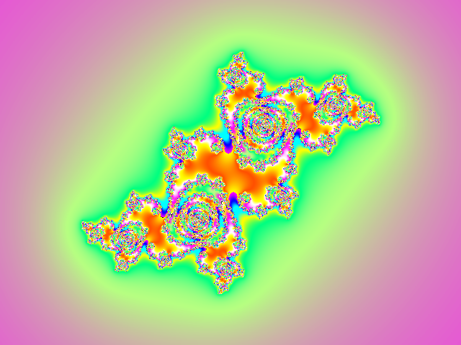 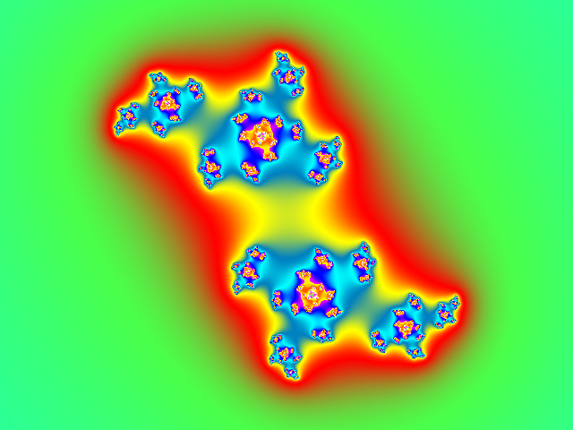

$c=-1,94+0,6557i$ $c=0,1-0,75i$

**3.5 Julia-Mengen selbst erkunden**

Recherchieren Sie zu Julia-Mengen im Internet. Auf englischsprachige Seiten gelangen Sie mit dem englischen Begriff „Julia set“.

Recherchieren Sie auch nach Webseiten oder Programmen, mit denen Sie Julia-Mengen zeichnen lassen können. Sie sollten auch in die Gaußsche Zahlenebene hineinzoomen können, um den Rand und die nähere Umgebung der Julia-Mengen genauer zu erkunden.

Beispielsweise ermöglicht dies die freie Software „Fractalizer“. Sie ist erhältlich auf: [www.fractalizer.de](http://www.fractalizer.de)

Experimentieren Sie mit einem solchen Programm und erforschen Sie Strukturen von Julia-Mengen und ihrem Umfeld.

**3.6 Eigenschaften von Julia-Mengen**

* Jede Julia-Menge ist punktsymmetrisch zum Nullpunkt.
* Jede Julia-Menge liegt vollständig in einer Kreisscheibe um den Nullpunkt mit dem Radius 2. Anders ausgedrückt: Jeder Punkt einer Julia-Menge hat einen Betrag kleiner gleich 2.
* Manche Julia-Mengen $J(c)$ sind zusammenhängend, manche sind „staubartig zersplittert“. Hierbei gilt ein tiefliegender Zusammenhang:

Die Julia-Menge $J(c)$ ist genau dann zusammenhängend, wenn $c$ in der Mandelbrot-Menge liegt.

* Wie auch die Mandelbrot-Menge haben Julia-Mengen im Allgemeinen keinen „scharfen Rand“, wie ihn etwa ein Kreis oder ein Rechteck hat. Wenn man an den Rand heranzoomt, sieht man stets weitere Strukturen. Objekte mit dieser Eigenschaft heißen *Fraktale*. Hier einige Ausschnitte aus dem Rand von Julia-Mengen:

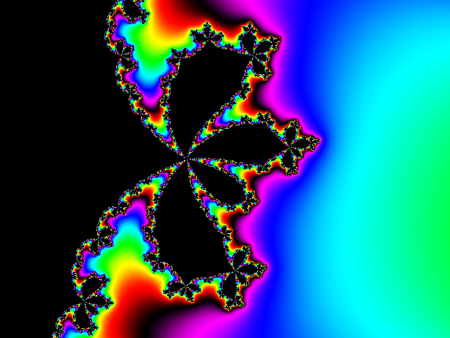 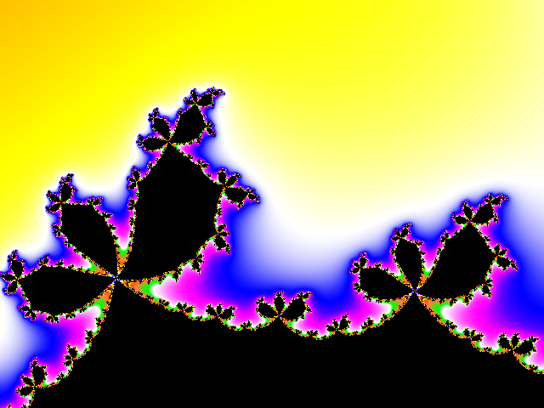 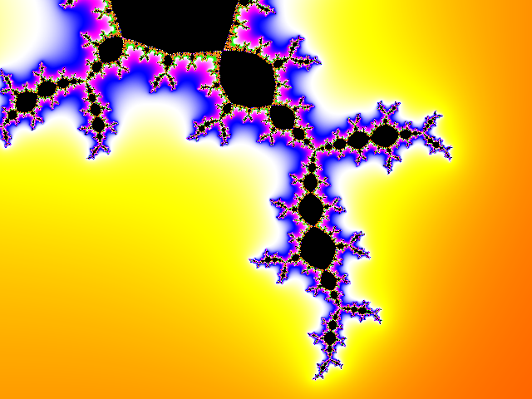

$c=-0,50625-0,56875i$ $c=0,2875+0,53125i$ $c=-0,1125+0,8625i$

**3.7 Ein Programm zur Darstellung von Julia-Mengen selbst entwickeln**

Wenn Sie Kenntnisse einer Programmiersprache haben, können Sie evtl. selbst ein Programm zur Darstellung von Julia-Mengen entwickeln.

Wenn Sie bereits ein Programm zur Darstellung der Mandelbrot-Menge geschrieben haben, brauchen Sie dieses nur etwas zu modifizieren.

Nützlich ist dabei folgendes Ergebnis als Abbruchkriterium bei der Berechnung der Folgen ${\left(z_{n}\right)}_{n∈N_{0}}$:

**3.8 Schärferes Kriterium zur Beschränktheit der Folge**

Gemäß Definition gehört eine komplexe Zahl $z_{0}∈C$ genau dann zur Julia-Menge $J\left(c\right)$, wenn die Folge ${\left(z_{n}\right)}_{n∈N_{0}}$ mit $z_{n+1}={z_{n}}^{2}+c$ beschränkt ist. In diesem Fall liegen alle Folgenglieder sogar in einem Kreis um den Nullpunkt mit Radius 2, d. h. es ist $\left|z_{n}\right|≤2$ für alle $n∈N_{0}$.

Falls ein Folgenglied $z_{n}$ also einen Betrag größer als 2 hat, gehört der Startwert $z_{0}∈C$ nicht zur Julia-Menge.

**3.9 Tipp 1: Grundideen eines Programms zur Darstellung von Julia-Mengen**

Wenn Sie ein Programm zur Darstellung von Julia-Mengen erstellen möchten, können Sie sich von folgenden Grundideen leiten lassen:

* Die Punkte am Bildschirm entsprechen Punkten der Gaußschen Zahlenebene.
* Jeder Bildschirmpunkt entspricht einem Startwert $z_{0}∈C$.
  + Für diesen Wert $z_{0}$ wird getestet, ob er zur Julia-Menge $J(c)$ gehört.
  + Dazu werden Folgenglieder der Folge ${\left(z_{n}\right)}_{n∈N_{0}}$ so lange berechnet, bis der Betrag eines Folgenglieds größer als 2 ist oder eine vorgegebene Maximalzahl an Folgengliedern erreicht ist.
  + Wenn das letzte berechnete Folgenglied immer noch einen Betrag kleiner gleich 2 hat, wird davon ausgegangen, dass die Folge insgesamt beschränkt ist und der Wert $z_{0}$ damit zur Julia-Menge $J(c)$ gehört.

**3.10 Tipp 2: Struktur eines Programms zur Darstellung von Julia-Mengen**

Der Benutzer sollte den Wert $c=c_{x}+ic_{y}$ festlegen können, für den die Julia-Menge $J(c)$ gezeichnet wird.

Sie möchten einen Ausschnitt der Gaußschen Zahlenebene darstellen. Die Realteile sind dabei aus dem Intervall $[x_{min}; x_{max}]$, die Imaginärteile sind aus dem Intervall . Diese Werte kann der Benutzer des Programms etwa eingeben.

Ihr Zeichenbereich am Bildschirm hat eine gewisse Anzahl an Bildschirmpunkten (Pixel) in x-Richtung und in y-Richtung.

Ein Pixel entspricht also folgender Breite in der Gaußschen Zahlenebene:

Mit zwei Schleifen werden alle Bildschirmpunkte durchgezählt:

Für bis (Zahl der Bildschirmpunkte in x-Richtung) mache

Für bis (Zahl der Bildschirmpunkte in y-Richtung) mache

*Berechne den zum Bildschirmpunkt $(i, j)$ gehörenden Punkt $z∈C$:*

$z_{x}≔x_{min}+i∙dx$

$z_{y}≔y_{min}+j∙dy$

*Prüfe, ob die Folge für dieses z beschränkt ist:*

$n≔0$

Wiederhole

$w_{x}≔{z_{x}}^{2}-{z_{y}}^{2}+c_{x}$ (*Hilfsvariablen zur Berechnung*

$w_{y}≔2z_{x}z_{y}+c_{y}$*des nächsten Folgenglieds*)

$z_{x}≔w_{x}$

$z_{y}≔w_{y}$

$n≔n+1$

bis ( $n=$ Maximalzahl) oder ${z_{x}}^{2}+{z_{y}}^{2}>4$ (*d. h. $\left|z\right|>2$* )

*Bildschirmpunkt färben:*

Wenn , dann färbe den Bildschirmpunkt schwarz,

sonst gib ihm die Farbe mit der Nummer .

**Erläuterungen**

* Die komplexen Zahlen , und haben die Darstellung , und   
  . Das Programm rechnet mit den Real- und Imaginärteilen jeweils getrennt.
* Das jeweils nächste Folgenglied ist . Für Real- und Imaginärteil bedeutet dies:  
   und .
* Die „Maximalzahl“ gibt an, wie viele Folgenglieder maximal berechnet werden, bevor entschieden wird, ob man die Gesamtfolge als beschränkt ansieht.
* Wenn nach Durchlaufen der „Wiederhole-bis“-Schleife der Betrag von $z$ noch kleiner gleich 2 ist (d. h. ${z_{x}}^{2}+{z_{y}}^{2}≤4$), dann wird davon ausgegangen, dass die Folge beschränkt ist. Damit gehört dann der Startwert der Folge zur Julia-Menge $J(c)$ und der zugehörige Bildschirmpunkt $(i, j)$ wird schwarz gefärbt.
* Wenn nach Durchlaufen der „Wiederhole-bis“-Schleife der Betrag von $z$ größer als 2 ist (d. h. ${z_{x}}^{2}+{z_{y}}^{2}>4$), dann ist die Folge nicht beschränkt. Damit gehört dann der Startwert der Folge nicht zur Julia-Menge $J(c)$ und der zugehörige Bildschirmpunkt $(i, j)$ wird farbig gesetzt. Die Farbe bestimmt sich auch dem Wert von $n$.
* Die „Maximalzahl“ wird entweder vom Benutzer eingegeben oder im Programm wird ein Wert festgesetzt (z. B. 1000). Je höher diese „Maximalzahl“ ist, umso präziser kann das am Bildschirm erzeugte Bild werden, umso länger dauern aber auch die Berechnungen. Je stärker die Vergrößerung des Ausschnitts der Zahlenebene ist, umso höher sollte die „Maximalzahl“ sein.

**Hinweis zu Bildquellen**

Die Bilder zur Mandelbrot-Menge und zu Julia-Mengen wurden mit der Software „Fractalizer“ erstellt bzw. stammen von der Website: [www.fractalizer.de](http://www.fractalizer.de)

**Ergänzung für Lehrkräfte:**

**Mathematische Fundierung des gewählten Zugangs $C$**

Wir haben $C$ dadurch konstruiert, dass wir zu $R$ ein formales Symbol $i$ hinzugenommen haben, für das $i^{2}=-1$ gelten soll. Es stellt sich die Frage, warum ein solches Vorgehen fachwissenschaftlich korrekt ist.

**1 $C$ als Polynomring modulo maximalem Ideal**

Aus algebraischer Sicht ist die gewählte Definition von $C$ folgende:

$$C≔R\left[X\right]/\left(X^{2}+1\right)$$

$R\left[X\right]$ ist der *Polynomring* über den reellen Zahlen mit der Unbestimmten $X$. Die Elemente sind also Polynome mit reellen Koeffizienten. Da $R$ ein Körper ist, ist $R\left[X\right]$ ein *Integritätsring*.

Das Polynom $X^{2}+1$ ist in $R\left[X\right]$*irreduzibel*, d. h. nicht in Polynome kleineren Grades faktorisierbar (da es Grad 2 und keine Nullstelle in $R$ hat).

Damit ist das von diesem Polynom erzeugte Ideal $\left(X^{2}+1\right)$ ein *maximales* Ideal, d. h. es ist $\left(X^{2}+1\right)≠R\left[X\right]$ und es gibt kein Ideal $I$ in $R\left[X\right]$ mit $\left(X^{2}+1\right)⊊I⊊R\left[X\right]$.

Somit ist der *Restklassenring $R\left[X\right]/\left(X^{2}+1\right)$* ein *Körper*.

In diesem Restklassenring ist $\overline{X}$ ein Element mit der Eigenschaft ${\overline{X}}^{2}+1=\overline{X^{2}+1}=\overline{0}$.

Dieser Restklassenring ist also eine zweidimensionale Körpererweiterung von $R$ um $\overline{X}$ mit ${\overline{X}}^{2}=-1$. Dies ist genau die gewählte Konstruktion von $C$.

**2 Konstruktion von $C$ in einem historischen Lehrbuch**

Die gewählte Konstruktion von $C$ als Erweiterung von $R$ um ein formales Symbol $i$ mit $i^{2}=-1$ entspricht der historischen Entwicklung und steht fachlich auf solidem Fundament. Dieser Weg zu den komplexen Zahlen findet sich auch in historischen Lehrbüchern der Funktionentheorie. Hier ein Ausschnitt aus: Hankel, H.: Theorie der complexen Zahlensysteme, Leipzig 1867.

FÜNFTER ABSCHNITT

Die gemeinen imaginären Zahlen

§ 19

Formale Theorie der imaginären Zahlen

Wurden wir von den positiven ganzen Zahlen aus durch Auflösung linearer Gleichungen auf die negativen Zahlen geführt, so gelangen wir durch die Absicht, auch die quadratischen Gleichungen in jedem Falle auflösbar zu machen, nicht allein zu den vorstehends betrachteten irrationalen Zahlen, welche sich interpolirend in die Reihe der rationalen einfügen, sondern noch zu einer neuen Klasse qualitativ verschiedener Zeichen:

Wir bezeichnen nämlich eine Lösung der Gleichung

$$xx=-1$$

mit $x=i$, so dass

$ii=-1$.

Dieses $i$ ist jedenfalls gänzlich verschieden von allen reellen Zahlen; es ist weiter nichts als ein Zeichen für ein eingebildetes, mentales Object, welches man die *imaginäre* *Einheit* nennt, dessen eigentliches Wesen aber in der reinen Theorie ganz unbestimmt bleibt und bleiben muss, da wir uns in dieser nur mit seinen formalen Verknüpfungen zu beschäftigen haben, deren Gesetze wir nach dem Princip der Permanenz bestimmen werden.

**3 Alternative: Konstruktion von $C$ als kartesisches Produkt $R×R$**

In heutigen Lehrbüchern der Analysis, der Funktionentheorie sowie in Schulbüchern zu komplexen Zahlen werden komplexe Zahlen auch als Paare reeller Zahlen eingeführt.

Auf der Menge

$$C≔R×R$$

werden eine Addition und eine Multiplikation definiert durch:

$\left(a,b\right)+\left(c,d\right)≔\left(a+c, b+d\right)$

$\left(a,b\right)∙\left(c,d\right)≔\left(ac-bd, ad+bc\right)$

Dadurch ist $C=R×R$ ein Körper.

$R$ ist ein Unterkörper von $C$ mittels der Einbettung

$$\begin{matrix}R & ⟶ & C \\ a & ⟼ & (a,0) \end{matrix}$$

Das Zahlenpaar $(0,1)$ wird als *imaginäre Einheit $i≔(0,1)$* bezeichnet. Für diese gilt gemäß obiger Definition der Multiplikation:

$$i^{2}=\left(0,1\right)∙\left(0,1\right)=\left(-1,0\right)=-1$$

Vergleichen Sie die beiden Wege zur Einführung von $C$ unter didaktischen Gesichtspunkten.

**Mathematikdidaktische Konzepte zur Begabtenförderung**

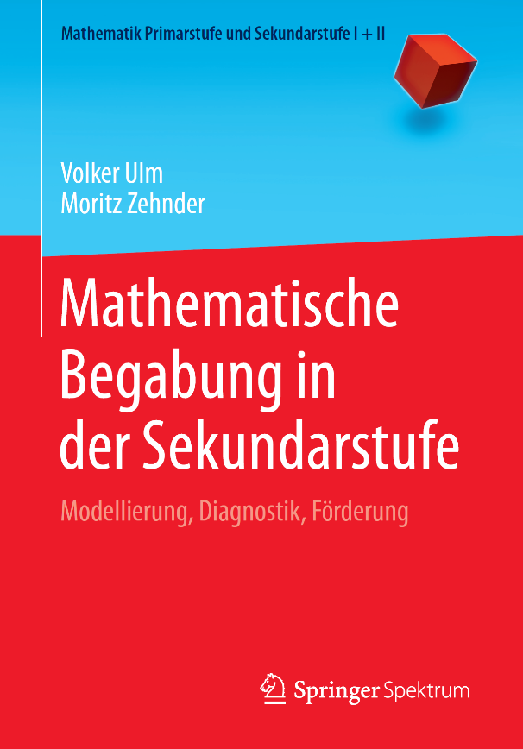Die vorliegenden Materialien geben mathematisch besonders begabten Schülerinnen und Schülern Impulse, um tiefer in Mathematik einzutauchen, als es der Lehrplan vorsieht. Wie kann dies aus Sicht von Lehrkräften in den Schulalltag eingebettet und mit dem Mathematikunterricht verbunden werden? Vielfältige didaktische Konzepte zur Begabtenförderung im Fach Mathematik und zahlreiche weitere inhaltliche Beispiele sind in folgendem Buch dargestellt:

Ulm, V., Zehnder, M. (2020): Mathematische Begabung in der Sekundarstufe – Modellierung, Diagnostik, Förderung, Springer Spektrum, Berlin, Heidelberg

ISBN 978-3-662-61133-3 (print),

ISBN 978-3-662-61134-0 (e-book)

Weitere Informationen unter: [www.mathematische-begabung.de](http://www.mathematische-begabung.de)